水泥工业大气污染物超低排放标准

（二次征求意见稿）

编 制 说 明

《水泥工业大气污染物超低排放标准》编制组

二〇一九年八月

项目名称：水泥工业大气污染物超低排放标准

项目统一编号：ST201812

项目承担单位：河北省环境工程评估中心、河北正润环境科技有限公司

标准编制组负责人：王碧琳

标准编制组成员：赵文英、刘冉、时嘉凯、魏梓煊、杨士超、任钢、马学军、王春敏、曹鑫、王素欣、朱浩

目 录

1 项目背景 1

1.1 项目来源 1

1.2 工作过程 1

1.2.1 现状调研 1

1.2.2 资料收集与整理 2

1.2.3 标准制订 2

2 行业概况 5

2.1 全国水泥行业现状 5

2.2 我省水泥行业发展概况 5

2.2.1 产能情况 5

2.2.2 企业分布 6

2.2.3 水泥窑窑尾烟气治理措施 7

2.2.4 采用独立热源烘干机烟气治理措施 8

2.3 水泥行业发展趋势 9

3 标准制（修）订的必要性分析 10

3.1 国家及环保主管部门的相关要求 10

3.2 行业污染防治技术 11

3.2.1 污染治理技术进展 11

3.2.2 我省水泥企业主要应用的污染治理技术 13

3.3 现行环保标准存在的主要问题 13

3.3.1 现行环保标准执行情况 13

3.3.2 现行标准执行中存在的问题 14

4 行业产排污情况及污染控制技术分析 16

4.1 水泥行业主要生产工艺 16

4.2 水泥行业废气主要排污环节、排污因子及污染控制措施 18

5 水泥行业排放废气中有毒有害污染物环境影响分析 20

5.1 颗粒物 20

5.2 二氧化硫 20

5.3 氮氧化物 20

5.4 氨 21

5.5 氟化物 21

5.6 汞及其化合物 21

6 标准主要技术内容 22

6.1 标准适用范围 22

6.1.1 本标准的适用范围 22

6.1.2 与法律、法规的关系 22

6.1.3 与部门规章、环保政策的关系 22

6.1.4 与现行环境保护标准的关系 22

6.2 标准结构框架 23

6.2.1 标准制订的思路 23

6.2.2 标准章节主要包含的内容 23

6.2.3 标准执行分段的规定 24

6.3 术语和定义 24

6.4 污染物项目的选择 24

6.4.1 矿山开采 24

6.4.2 水泥制造 24

6.4.3 散装水泥中转站及水泥制品生产 24

6.4.4 无组织排放 25

6.5 污染物排放限值的制定依据 25

6.5.1 有组织大气污染物的确定依据 25

6.5.2 无组织大气污染排放限值的确定 54

6.6 监测要求 54

7 主要国家、国际组织及其他省相关标准研究 55

7.1 与国家及地方大气污染防治相关文件中的指导值比较 55

7.2 与国外标准比较 56

7.3 与国内现行标准比较 58

8 效益分析及经济技术可行性分析 61

8.1 环境效益分析 61

8.2 技术可行性分析 61

8.3 成本效益分析 62

9 对实施本标准的建议 65

10 一次征求意见及对意见的处理情况 66

**附件：**

附件1《水泥工业大气污染物超低排放标准》2018年4月征求意见汇总表

附件2河北省地方标准《水泥工业大气污染物超低排放标准》技术咨询意见

# 项目背景

## 项目来源

为进一步加强对水泥工业的污染物排放控制，强化大气污染防治，促进环境空气质量改善，2018年9月，河北省质量技术监督局以冀质监函[2018]520号文件印发《关于下达2018年河北省地方标准制修订项目计划（第四批）的通知》，将“水泥工业大气污染物超低排放标准”列入“生态环保类”省级地方标准制修订项目，作为2018年度河北省地方标准制修订项目计划（第四批），由河北省环境工程评估中心牵头组织制订。项目编号为：ST201812。

据《中华人民共和国环境保护法》第10条、《中华人民共和国大气污染防治法》第7条、《国家环境保护标准制修订工作管理办法》、《制定地方大气污染物排放标准的技术方法》和《河北省环境保护条例》等相关规定，省级人民政府可以对国家污染物排放标准中未作规定的项目，制定地方标准；对国家污染物排放标准已作规定的项目制定严于国家标准的地方排放标准。依据《中华人民共和国标准化法实施条例》等的规定，本标准属于强制性标准。

## 工作过程

### 现状调研

2018年3月，标准编制组根据2017年度我省发放的水泥行业排污许可证，对全省水泥行业生产及污染治理情况进行了梳理汇总，同时收集了相关数据并征求企业意见，掌握了目前我省水泥产业的类型、分布、污染治理、环境管理及回转窑窑尾烟气的排放水平等情况，对我省水泥企业的发展现状和环保管理水平有了较深的认识。为响应《河北省大气污染防治工作领导小组办公室关于建立重点行业超低排放（深度治理）示范引领制度的通知》，标准编制组于2019年3月赴外省进行调研考察，考察内容为完成脱硝改造的水泥企业，收集其2018年10月~2019年3月在线监测数据，基本掌握了“SNCR+高温电除尘器+SCR”、热碳催化还原脱硝技术对水泥窑窑尾烟气中氮氧化物处理效率和最高排放限值情况。2019年6月，标准编制组收集部分完成“全系统综合脱硝改造”的水泥企业2019年部分污染物排放监测数据，基本了解了实施全系统综合脱硝改造工程的水泥窑窑尾烟气中二氧化硫、氮氧化物及颗粒物排放情况。2019年8月，标准编制组从全国排污许可证管理信息平台·公开端梳理汇总了河北省内48家具有独立水泥粉磨站的企业的相关数据，基本掌握了我省独立热源的水泥粉磨站烘干机的运行情况。在唐山市生态环境局的协助下，收集了唐山市部分企业独立热源烘干机的监测报告，标准编制过程中，标准编制组还与典型企业代表进行了交流，广泛听取了各方面代表和专家的建议和意见。

### 资料收集与整理

标准编制组收集了北京、山东等部分省份水泥工业排放标准，收集查阅了美国、德国等国外发达国家水泥工业相关标准。结合我省2017年水泥行业已发证排污许可证情况及调研收集的水泥窑窑尾烟气在线监测数据，基本掌握了全省现有水泥企业的生产工艺、污染物排放特点及治理技术现状等，为标准的起草奠定了基础。

### 标准制订

在上述工作的基础上，标准编制组通过研究水泥行业的生产工艺、污染预防、处理技术、排放水平以及处理成本等方面的因素，并参考国内外相关排放标准及国内外现有的最佳实用技术，确定了标准限值。2018年4月，标准编制组完成《水泥工业大气污染物超低排放标准（征求意见稿）》和编制说明。2018年4月25日，河北省环保厅印发了《关于征求<钢铁工业大气污染物超低排放标准>等五项地方环保标准意见的函》（冀环科函［2018］454号），向各有关单位征求《水泥工业大气污染物超低排放标准（征求意见稿）》的意见，征求范围包括生态环境部、省发展改革委、省工业和信息化厅、各市环境保护局（含定州、辛集市环保局）、河北省建筑材料工业协会、河北省建筑材料工业设计研究院、鹿泉市金隅鼎鑫水泥有限公司、鹿泉市曲寨水泥有限公司、赞皇金隅水泥有限公司、灵寿冀东水泥有限责任公司、唐山冀东启新水泥有限责任公司、唐山燕东水泥股份有限公司、保定太行和益水泥有限公司、邯郸金隅太行水泥有限责任公司、河北京兰水泥有限公司等共计22家单位的意见和建议。共收到书面反馈意见17份，其中10份无修改意见，7份共计征求意见17条。标准编制组对反馈意见情况进行了详细梳理。结合国家及河北省最近的相关水泥政策要求，标准编制组对反馈意见进行了逐条解答，并采纳了部分反馈意见完善了标准文本，对未采纳的意见进行了标准解释。17条征求意见，其中采纳意见10条，未采纳意见7条，意见采纳率58.8%。同时，编制期间，标准编制组于2019年7月、8月先后两次组织了技术咨询会，征求并咨询业内专家的意见，并根据专家意见，对本标准及编制说明文本进行修改和完善。

2019年，我省出台《2019年全省工业污染深度治理攻坚战方案》，唐山市、邯郸市、邢台市也分别印发了《2019年“十项重点工作”》《2019年邯郸市工业污染深度治理攻坚战方案》《2019年邢台市工业污染深度治理攻坚战实施方案》，均对水泥工业提出超低排放要求，在水泥窑外排烟气基准氧含量10%状态下，颗粒物、二氧化硫、氮氧化物排放浓度分别不高于10mg/m3、50（30）mg/m3、50mg/m3。部分企业也积极开始探索超低排放改造工艺。在此背景下，编制组赴外省对完成超低排放的相关水泥企业进行了调研，并收集了省内部分进行全系统综合脱硝改造企业的在线监测数据，在此基础上，标准编制组对水泥窑窑尾烟气执行标准限值进行了调整，并于2019年8月完成《水泥工业大气污染物超低排放标准（二次征求意见稿）》和编制说明。

本标准的制订主要是通过重点污染源调查，对河北省水泥企业回转窑窑尾烟气的排放和治理现状进行技术经济评估，同时考虑行业环境影响、参考国外相关排放标准和研究相关行业的政策、法规，最后确定排放标准限值和相关管理规定，并适当分析成本和环境效益，技术路线示意图见图1-1。



* + - 1. 标准制定技术路线示意图

# 行业概况

## 全国水泥行业现状

水泥工业是国民经济发展的重要基础产业，广泛应用于土木建筑、水利、国防等工程，为改善人民生活，促进国家经济建设和国防安全起到了重要作用。目前，我国的水泥产品主要有通用水泥、专用水泥以及特性水泥。

据统计，截至2018年底，全国共有新型干法水泥生产线1681条，熟料设计生产能力为181923万吨，累计熟料产量14.2亿吨，与2017年基本持平。全国累计水泥产量22.1亿吨。

据国家统计局数据显示，2018年我国水泥产能主要集中在江苏、广东、浙江、安徽等地。2018年水泥产量分布图如下：

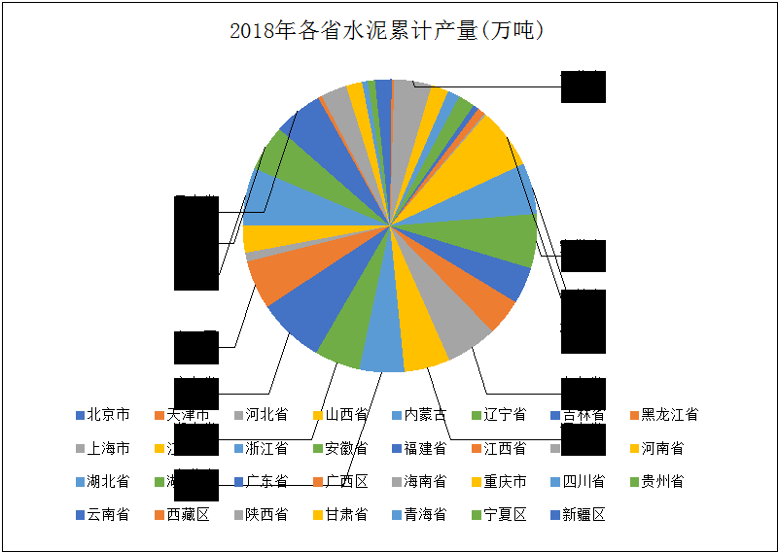

* + - 1. 2018年各省水泥累计产量统计图 （万吨）

## 我省水泥行业发展概况

### 产能情况

截至2018年4月，河北省发放水泥熟料生产企业排污许可证62家，主要分布在唐山、石家庄、邢台、邯郸等地。全省共有熟料生产线82条，熟料总产能约7155.56万吨，其中特种水泥熟料产能25万吨；共有水泥粉磨生产线111条，产能约11567.07万吨。

### 企业分布

目前我省水泥企业主要分布在唐山、石家庄、邢台、承德四大产区，46%的产能集中在唐山、14%产能集中在石家庄、19%产能集中在邢台、承德两生产区。

目前，金隅-冀东水泥是河北省水泥行业的龙头和中坚力量，在省内共有24家企业，共32条熟料生产线。另外，曲寨集团也是我省较大的水泥企业，熟料产能400万吨左右，代表我省水泥工业向规模经济方向发展。

表2-2 水泥熟料生产企业生产线类型分布一览表

|  |  |  |  |  |  |  |
| --- | --- | --- | --- | --- | --- | --- |
| 序号 | 地区 | 企业数量 | 熟料生产线条数 | 熟料产能  （万t/a） | 水泥粉磨  生产线条数 | 水泥产能  （万t/a） |
| 1 | 唐山 | 17 | 22 | 2204.94 | 28 | 6486.55 |
| 2 | 石家庄 | 11 | 20 | 1420.04 | 21 | 1230.8 |
| 3 | 邯郸 | 3 | 5 | 562 | 6 | 321 |
| 4 | 邢台 | 10 | 12 | 987 | 12 | 853.7 |
| 5 | 承德 | 8 | 8 | 706.88 | 15 | 1001.58 |
| 6 | 保定 | 6 | 6 | 585.60 | 17 | 851.1 |
| 7 | 秦皇岛 | 4 | 5 | 355.5 | 7 | 422 |
| 8 | 张家口 | 2 | 2 | 209.5 | 3 | 220.34 |
| 9 | 衡水 | -- | -- | -- | -- | -- |
| 10 | 沧州 | -- | -- | -- | -- | -- |
| 11 | 廊坊 | 1 | 2 | 124.1 | 2 | 180 |
| 12 | 定州 | -- | -- | -- | -- | -- |
| 13 | 辛集 | -- | -- | -- | -- | -- |
| 14 | 总计 | 62 | 82 | 7155.56 | 111 | 11567.07 |

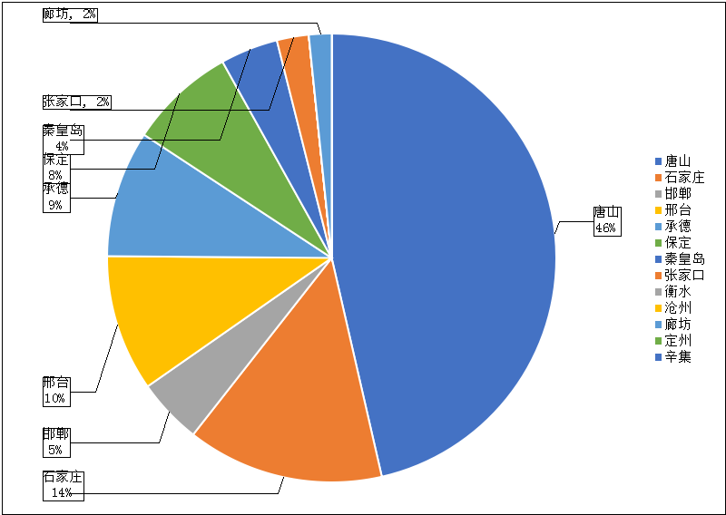

* + - 1. 河北省水泥企业产能分布图

### 水泥窑窑尾烟气治理措施

根据我省62家水泥熟料生产企业排污许可证，91.94%的企业采用袋式除尘器处理窑尾烟气中颗粒物，46.77%企业采用“低氮燃烧器+SNCR”组合脱硝工艺处理烟气中氮氧化物。各处理措施所占比例如下：

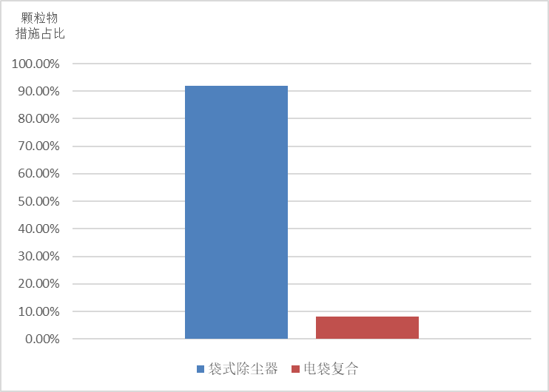

* + - 1. 颗粒物处理措施

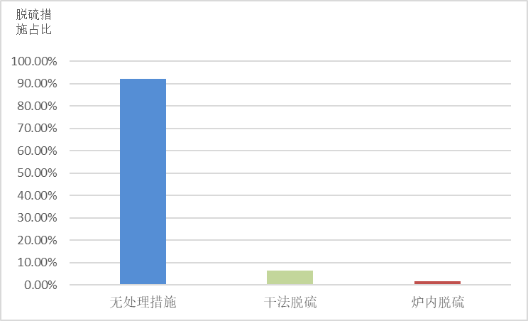

* + - 1. 二氧化硫处理措施

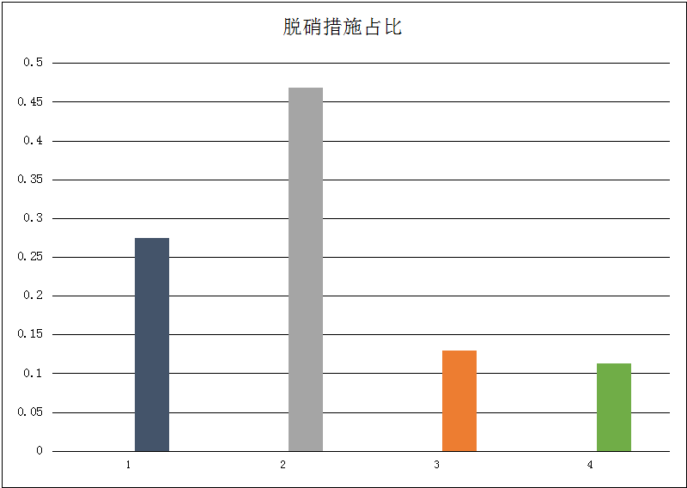

* + - 1. 氮氧化物处理措施

### 采用独立热源烘干机烟气治理措施

我省采用独立热源烘干设备的企业主要集中在独立粉磨站，根据调研，我省共48家粉磨企业采用独立热源烘干机，其中16家企业外购矿渣微粉，不再使用烘干机；8家企业已改用天然气作为燃料；另有24家企业仍以煤作为热源。调研结果显示，以煤为热源的独立粉磨站采用袋式除尘器对烟气中颗粒物进行处理，采用湿法脱硫工艺对烟气中二氧化硫进行处理，氮氧化物未采取治理措施可达标排放。

## 水泥行业发展趋势

2016年以来，在供给侧改革和国企改革双重推动下，以中国建材集团和中材集团合并、金隅集团和冀东集团组建合资公司（终止重组，调整方案为成立合资公司）、华新水泥整合拉法基瑞安水泥资产为代表的大企业间陆续拉开整合序幕，标志我国水泥企业间的整合进入强强联合阶段。2017年6月，中国水泥协会发布《水泥工业“十三五”发展规划》 进一步明确各项目标，将2020年前十大熟料产能集中度目标提升至80%以上；随后7月发布的《2020 年水泥行业去产能行动计划》提出目标，至 2020 年全国前十大熟料产能集中度达到 70%，水泥产能集中度达到 60%，并力争10个省区内前 2 家大企业熟料产能集中度达到 65%，区域协同达到空前高度。

未来我国水泥行业协会、生产企业、相关科研单位、工程设计及技术咨询单位要树立科学发展的理念，积极贯彻执行国家相关法律、法规、政策、标准；发挥企业的创新主体作用，推广普及先进、适用、高效、经济的清洁生产工艺技术，开发完善新一代水泥生产和循环经济制造流程；建立和完善水泥行业科学发展标准体系，提高生产组织管理水平，推动水泥行业可持续发展。

工作重点是根据国家水泥产业发展政策，抓住水泥生产流程优化和淘汰落后这两个首要的、基本的关键环节；积极推进各项节能减排技术与装备的完善提升，加大余能回收利用，完善企业能源计量仪表的配备和提高能源管理手段，积极推进合同能源投资政策，加快企业节能降耗力度；建立企业能源、资源调度中心，实现系统节能降耗减排。

# 标准制（修）订的必要性分析

## 国家及环保主管部门的相关要求

近年来，我省水泥行业排放标准日益趋严。根据《关于京津冀大气污染传输通道城市执行大气污染物特别排放限值的公告》（环境保护部公告2018年第9号）要求，自2018年3月1日起，京津冀大气污染传输通道城市（“2+26”城市）新受理环评的建设项目将执行大气污染物特别排放限值；针对现有企业，通知指出，国家排放标准中已规定大气污染物特别排放限值的行业以及锅炉，火电、钢铁、石化、化工、有色（不含氧化铝）、水泥行业现有企业以及在用锅炉，自2018年10月1日起，执行二氧化硫、氮氧化物、颗粒物和挥发性有机物特别排放限值。而且该公告还提出，地方有更严格排放控制要求的，按地方要求执行。2018年9月21日生态环境部办公厅印发了《京津冀及周边地区 2018-2019 年秋冬季大气污染综合治理攻坚行动方案》（环大气[2018]100号），提出“已有行业排放标准的工业炉窑，严格执行行业排放标准相关规定。暂未制订行业排放标准的其他工业炉窑，按照颗粒物、二氧化硫、氮氧化物排放限值分别不高于30、200、300毫克/立方米执行；自2019年1月1日起达不到上述要求的，实施停产整治。鼓励各地制定更为严格的地方排放标准。”

为打赢蓝天保卫战，加强工业大气污染物深度减排，协同推进水泥工业高质量发展和生态环境高水平保护，我省相继出台《2019年全省工业污染深度治理攻坚战方案》、《河北省大气污染防治工作领导小组办公室关于建立重点行业超低排放（深度治理）示范引领制度的通知》，以及四部门联合印发了《河北省推行企业环保“领跑者”制度实施方案》的通知，鼓励2019年推进具备条件的重点企业开展超低排放改造，完成超低排放改造后，水泥窑废气达到参考标准(颗粒物、二氧化硫、氮氧化物排放浓度分别不高于10mg/m3、50mg/m3、50mg/m3)，2020年完成超低排放改造。

唐山市、邯郸市、邢台市等相继提出水泥行业超低排放要求，唐山市生态环境局《关于下达唐山市五大行业大气污染治理重点工作任务的通知》（唐环气【2019】1号）要求所有水泥企业（包括粉磨站）全部实施超低排放改造，矿渣微粉企业参照执行。鼓励水泥窑采用源头控制和SNCR+SCR组合脱硝，要求2019年10月底，水泥窑废气和烘干废气颗粒物、二氧化硫、氮氧化物排放浓度分别不高于10mg/m3、30mg/m3、50mg/m3。邯郸市[大气污染防治](http://daqi.bjx.com.cn/zt.asp?topic=%b4%f3%c6%f8%ce%db%c8%be%b7%c0%d6%ce)工作领导小组办公室发布《2019年邯郸市工业污染深度治理攻坚战方案》，要求全市水泥熟料企业开展[超低排放](http://daqi.bjx.com.cn/zt.asp?topic=%b3%ac%b5%cd%c5%c5%b7%c5)治理改造，脱硝技术推荐采用低氮燃烧+SCR脱硝等先进工艺，2019年11月15日前完成改造。水泥窑外排烟气在基准氧含量10%状态下，颗粒物、二氧化硫、氮氧化物排放浓度分别不高于10mg/m3、50mg/m3、50mg/m3。邢台市大气污染防治工作领导小组办公室印发《2019年邢台市工业污染深度治理攻坚战实施方案》，要求水泥行业6月底前，完成超低排放改造，水泥窑排放烟气参照基准氧含量10%状态下颗粒物、二氧化硫、氮氧化物排放浓度分别不高于10mg/m3、 50mg/m3、50mg/m3。

随着科学技术的不断进步，近年水泥窑烟气的污染治理技术进步显著，特别是低氮燃烧技术、SNCR脱硝技术逐步走向成熟，SNCR+SCR技术也在积极探索中，目前国内水泥企业普遍采用SNCR炉内脱硝技术去除水泥窑烟气中氮氧化物。我省的水泥行业大部分采用“低氮燃烧器+SNCR”组合的烟气脱硝工艺，水泥窑烟气实现了G4915-2013中表2特别排放限值、DB13/2167-2015表1第II时段排放浓度的达标排放。据调研，国内已有水泥企业完成了SNCR+SCR脱硝技术改造。

作为产能超亿吨的水泥大省，化解水泥产能过剩是我省的一项重点任务，且水泥企业对区域环境空气和人群健康影响较重，对我省乃至京津冀区域的环境空气质量状况影响较大。为保证我省大气污染治理3年作战计划的顺利实施，针对高耗能、高污染的水泥行业，进行超低排放改造是必由之路，制定更严格的水泥地标是化解产能，改善空气质量的重要抓手，势在必行。

## 行业污染防治技术

### 污染治理技术进展

水泥行业中水泥窑烟气是最主要、最关键的废气排放源，烟气治理由脱硝、除尘两个重要环节构成。由于水泥生产工艺的特殊性，水泥窑烟气温度高，产生的热力型氮氧化物浓度高，脱硝难度大；水泥窑窑内为碱性环境，预热器及分解炉的碱性物料在高温区域对窑尾燃煤排放出来的二氧化硫具有很高的捕捉力，且北方水泥行业原料低价硫含量不高，在正常的水泥窑运行条件下，窑尾二氧化硫排放浓度很低，因此我省水泥窑烟气无需末端脱硫措施。水泥行业烟气净化工艺可采用的方法有很多，当前，烟气常用脱硝技术包括低氮燃烧技术、选择性非催化还原技术(SNCR)、选择性催化还原技术（SCR）、生产控制以及热碳催化还原复合脱硝技术；除尘技术为袋式除尘器、电除尘器以及电袋复合除尘器。

各污染物控制技术如下：

1、氮氧化物治理技术

（1）低氮燃烧技术

低氮氧化物燃烧技术主要包括低氮燃烧器和分解炉分级燃烧技术。低氮燃烧器通过增加燃烧器风道，降低一次空气比例，使煤粉分级燃烧。燃料在高温区停留时间短，可减少氮氧化物产生量5%~15%。分解炉分级燃烧技术利用助燃风分级或燃料分级加入，减少分解炉内氮氧化物的生成，并通过控制燃烧过程，还原炉内的氮氧化物，可减少氮氧化物产生量10%~20%。低氮燃烧器和分解炉分级燃烧技术联合使用，可减少氮氧化物产生量20%~30%。

（2）选择性非催化还原技术(SNCR)

选择性非催化还原法（SNCR）是将氨或尿素等还原剂喷入炉内之高温区，将氮氧化物分解成N2与O2的方法。若为提高氮氧化物的去除效率，而增加药剂喷入量时，未反应的氨会残留在烟气中，与烟气中的HCl反应，而产生气态氯化铵，导致铵盐沉积在锅炉省煤器上，氮氧化物去除率为40~60%。

（3）选择性催化还原法（SCR）

SCR是在水泥窑预热器出口处安装催化反应器，在反应器前喷入还原剂(如氨水或尿素)，在适当的温度（300-400℃）和催化剂作用下，将烟气中的氮氧化物还原成氮气和水。该技术氮氧化物去除效率可达85-90%。

从目前SCR技术的发展情况来看，有两种选择：一是将SCR设备安装在除尘器之前，这时烟气温度较高，可满足催化还原反应要求，但由于粉尘浓度过高，会造成催化剂磨损和堵塞。另一种选择是将SCR设备安装在除尘器之后，这时粉尘浓度非常低，没有了催化剂堵塞问题，但由于温度下降较多，催化还原反应温度不够。

（4）热碳催化还原复合脱硝

热碳催化还原复合脱硝技术是通过对分解炉进行风、煤和粉状催化剂投料的工艺改造，在分解炉下部的局部区域或新增还原区域创造贫氧还原氛围，以热碳和CO为还原剂，并在高效复合催化剂作用下将水泥窑内产生的氮氧化物（热氮与燃烧氮）还原为氮气和二氧化碳（一级热碳催化还原）。其次，对分解炉内燃煤产生的氮氧化物（燃烧氮和瞬时氮）再以NH3为还原剂，在分解炉后部喷入少量氨水还原为氮气和水（二级氨法还原）。该技术氮氧化物去除效率可达90%。

表3-1 水泥窑氮氧化物控制措施及效果

|  |  |  |  |
| --- | --- | --- | --- |
| 措施分类 | | 去除效率（%） | 排放浓度（mg/m3） |
| 工艺控制措施 | 低氮燃烧器 | 5-30 | 300-600 |
| 分解炉分级燃烧 | 10-30 |
| 添加矿化剂 | 10-15 |
| 工艺优化控制 | 10-20 |
| 末端治理措施 | SNCR | 40~60 | 100-240 |
| SCR | 60-80 | ≤100 |
| SNCR+SCR | ≥90 | ≤50 |
| 热碳催化还原 | ≥90 | ≤50 |

2、颗粒物治理技术

除尘系统的核心是各种除尘器，主要有袋式除尘器、电除尘器、电袋复合除尘器等。目前水泥工业应用较多的是袋式除尘器。袋式除尘器是一种利用有机或无机纤维过滤布将含尘气体中的粉尘过滤出来的净化设备，因滤布多做成袋式，所以称袋式除尘器。袋式除尘器采用深层过滤或表面过滤的过滤机理将粉尘阻挡在滤布外部而通过洁净气体，为维持持续稳定的处理能力和较高的净化效率，需要采取清灰机构将附着的粉尘抖落。袋式除尘器具有除尘效率高、适应性强、维护简单等优点。

### 我省水泥企业主要应用的污染治理技术

我省水泥行业主要为熟料水泥制备企业，多为水泥窑及窑尾余热利用工艺。目前，我省水泥企业各项生产工序废气均采取了污染治理措施，水泥窑生产过程中氮氧化物采用低氮燃烧器、分解炉分级燃烧、选择性非催化还原技术(SNCR)一种或多种组合方式进行去除；颗粒物采用袋式除尘器进行去除。正常工况下均能够达到《水泥工业大气污染物排放标准》（DB13/2167-2015）表1第II时段污染物排放浓度限值。

## 现行环保标准存在的主要问题

### 现行环保标准执行情况

作为高污染、高能耗行业，近年来国家不断收紧、收严水泥行业大气污染物排放标准。目前，我省的水泥企业均执行《水泥工业大气污染物排放标准》（DB13/2167-2015）表1第II时段排放限值。

根据《关于京津冀大气污染传输通道城市执行大气污染物特别排放限值的公告》（环境保护部公告2018年第9号），自2018年3月1日起，我省位于京津冀大气污染传输通道“2+26”城市中的石家庄、唐山、廊坊、保定、沧州、衡水、邢台、邯郸市等8座城市，新建水泥企业开始执行《水泥工业大气污染物排放标准》（GB4915-2013）表2大气污染物特别排放限值。水泥行业现有企业，自2018年10月1日起，执行二氧化硫、氮氧化物、颗粒物和挥发性有机物特别排放限值。而且该公告还提出，地方有更严格排放控制要求的，按地方要求执行。

根据《河北省工业企业全面达标排放三年作战计划》（冀气领办〔2018〕255号)，鼓励具备条件的水泥熟料企业开展超低排放改造示范。完成超低排放改造后，水泥窑废气达到参考标准（颗粒物、二氧化硫、氮氧化物排放浓度分别不高于10mg/m3、50mg/m3、50mg/m3）。2019年推进具备条件的重点企业开展超低排放改造。2020年完成超低排放改造。此外，唐山市、邯郸市、邢台市对水泥企业相继提出了超低排放改造要求，改造后，颗粒物、二氧化硫、氮氧化物排放浓度分别不高于10mg/m3、30（50）mg/m3、50mg/m3。由此可见，我省对水泥企业大气污染物排放限值的要求越来越严格。

### 现行标准执行中存在的问题

1、执行的标准不一致

在省内各地市开展实地调研的工作中，水泥企业采用的技术存在严重参差不齐的情况。主要原因是各地市对水泥企业要求执行的指导值不一致，如唐山市生态环境局《关于下达唐山市五大行业大气污染治理重点工作任务的通知》（唐环气【2019】1号）要求所有水泥企业（包括粉磨站）全部实施超低排放改造，矿渣微粉企业参照执行。鼓励水泥窑采用源头控制和SNCR+SCR组合脱硝，要求2019年10月底，水泥窑废气和烘干废气颗粒物、二氧化硫、氮氧化物排放浓度分别不高于10mg/m3、30mg/m3、50mg/m3；邯郸市大气污染防治工作领导小组办公室发布《2019年邯郸市工业污染深度治理攻坚战方案》，要求全市水泥熟料企业开展超低排放治理改造，脱硝技术推荐采用低氮燃烧+SCR脱硝等先进工艺，2019年11月15日前完成改造。水泥窑外排烟气在基准氧含量10%状态下，颗粒物、二氧化硫、氮氧化物排放浓度分别不高于10mg/m3、50mg/m3、50mg/m3。邢台市大气污染防治工作领导小组办公室印发《2019年邢台市工业污染深度治理攻坚战实施方案》，要求水泥行业6月底前，完成超低排放改造，水泥窑排放烟气参照基准氧含量10%状态下颗粒物、二氧化硫、氮氧化物排放浓度分别不高于10mg/m3、 50mg/m3、50mg/m3。而我省其他地市仍然执行《水泥工业大气污染物排放标准》（DB13/2167-2015）表1第II时段标准值（颗粒物20毫克/立方米、二氧化硫50毫克/立方米、氮氧化物260毫克/立方米）。由于执行标准的不统一，造成各地水泥企业投入的治理设施、技术及成本均有较大差异，间接导致企业市场不公平竞争。因此我省需要在统一性、公平性、普遍性基本原则下，制定统一的超低排放标准。

2、省内现有水泥企业水泥磨粉系统烘干设施

我省采用独立热源烘干设备的企业主要集中在独立粉磨站，根据调研，共48家水泥粉磨企业采用独立热源烘干设备，其中16家企业已外购矿渣微粉，不再使用烘干机；8家企业已改为采用天然气等清洁能源作为热源；另有24家企业仍以煤作为热源。根据调研结果，水泥磨粉系统中采用独立热源进行烘干的企业现阶段废气中污染物排放浓度均低于《水泥工业大气污染物排放标准》（DB13/2167-2015）表1第II时段排放限值。唐山市提出了更严改造要求，要求烘干设施采用清洁能源，并配套建设除尘和脱硝设施，颗粒物、二氧化硫、氮氧化物排放浓度分别不高于10mg/m3、30mg/m3、50mg/m3。

# 行业产排污情况及污染控制技术分析

## 水泥行业主要生产工艺

水泥生产通常分为生料制备、熟料煅烧、水泥粉磨3个阶段。石灰质原料、粘土质原料与少量校正原料经破碎后，按一定比例配合、磨细并调配为成分合适、质量均匀的生料，这一过程称为生料制备；生料经预热器或预分解系统预热/分解后，在水泥窑内煅烧至部分熔融所得到的以硅酸钙为主要成分的水泥熟料，称为熟料煅烧；在熟料中加入适量石膏、矿渣或外加剂共同磨细成为水泥成品，对水泥成品进行检验，合格的水泥包装或散装出厂。

水泥熟料煅烧主要有两种方式：一种是以回转窑为主要生产设备，包括新型干法窑、预热器窑、余热发电窑、干法中空窑、立波尔窑、湿法回转窑；另一种则是以立式窑为主要生产设备，包括普通立窑和机械化立窑。目前河北省水泥生产线主要是新型干法回转窑。

新型干法技术的核心是水泥熟料煅烧的窑外预分解技术，它是在悬浮预热技术的基础上发展起来的，不同型式的分解炉与各种预热器组成了不同类型的窑外分解系统。与在回转窑内完成预热、分解、烧结多个过程的传统工艺相比，它将熟料煅烧过程变成为在两套独立的设备内进行的两阶段操作：即在悬浮预热器和分解炉内完成生料预热和石灰石分解（CaCO3→CaO+CO2，900℃）；在回转窑内高温条件下（1400-1500℃）完成熟料烧成（形成硅酸三钙、硅酸二钙、铝酸三钙等）。由于在分解炉内引入第二热源（使用约60%的燃料），降低了烧成带热负荷，提高了回转窑运转率和生产能力，同时也使能源消耗、污染物（特别是氮氧化物、二氧化硫）排放大大降低。

现代化新型干法系统集五级悬浮预热器、改进型分解炉和回转窑、多通道燃烧器、第四代篦冷机、窑头窑尾余热发电等多项技术于一体，再与新型节能粉磨系统、原燃料预均化系统、计量与自动化控制系统等组合在一起，代表着当代水泥生产的最高技术水平。

水泥生产工艺流程详见图4.1。

石灰石

煤

粉煤灰

砂岩、铁矿预均化堆场

破碎机

预均化堆场

预均化堆场

粉煤灰库

铁矿库

砂岩库

石灰石库

排出

粗粉

煤磨

选粉机

生料磨

热气

煤粉仓

生物均化库

增湿塔

预热器

分解炉

热气

回转窑

排出

凝汽器

余热锅炉

汽轮发电机

篦式冷却机

石膏

矿渣堆场

熟料库

矿渣库

矿渣烘干

破碎机

石膏库

配料系统

水泥磨

水泥散装

水泥包装

* + - 1. 水泥生产工艺流程

## 水泥行业废气主要排污环节、排污因子及污染控制措施

1、废气主要排污环节、排污因子

水泥生产工艺通常包含以下生产过程：矿山开采、原料破碎、原/燃料预均化、原料配料、生料粉磨、煤粉制备、生料均化及生料入窑煅烧、熟料冷却、熟料储存与输送、水泥配料、粉磨和储存、水泥成品包装、散装和外运。

生产过程中产生的大气污染物主要有：颗粒物、氮氧化物、二氧化硫、一氧化碳、氟化物等，还产生少量或微量总有机碳、重金属、二噁英、氯化氢等有害气体。颗粒物产生于水泥生产的各个工序，其他气体污染物主要产生于水泥熟料生产的水泥窑煅烧工序。

表4-1 水泥生产工艺主要大气污染物及其来源

|  |  |  |  |
| --- | --- | --- | --- |
| 工序 | 产污环节 | 主要污染物 | 排放方式 |
| 矿山开采  （石灰石） | 开采、破碎、输送 | 颗粒物 | 无/有组织 |
| 原料处理  （预均化、调配） | 石灰石、辅料、煤预均化堆场 | 颗粒物 | 无/有组织 |
| 原料调配站、输送 | 颗粒物 | 无/有组织 |
| 生料、燃料制备  （包括均化） | 原料烘干、粉磨、煤粉制备 | 颗粒物 | 有组织 |
| 生料均化、输送 | 颗粒物 | 无/有组织 |
| 烧成系统  （熟料生产） | 水泥窑煅烧（如：回转窑等） | 颗粒物；氮氧化物、二氧化硫、一氧化碳、氟化物等；少量或微量有害化合物 | 有组织 |
| 熟料冷却 | 颗粒物 | 有组织 |
| 熟料储存、熟料外运 | 颗粒物 | 无/有组织 |
| 水泥粉磨 | 水泥添加剂及配送 | 颗粒物及油污（水泥添加剂为液体 时） | 无/有组织 |
| 水泥粉磨 | 颗粒物；挥发性有机物 | 有组织 |
| 水泥成品包装、 散装和外运 | 水泥储库、包装、散装及袋装水 泥储存 | 颗粒物 | 无/有组织 |

2.控制措施

以本次调研结果为依据，结合《排污许可证申请与核发技术规范 水泥工业》（HJ847-2017），可以达到本次水泥工业污染物超低排放标准限值的污染物控制措施如下：

表4-2 水泥工业废气污染控制措施

|  |  |  |  |
| --- | --- | --- | --- |
| 排污单位类型 | 排放口 | 污染物 | 可行技术 |
| 水泥熟料制造 | 水泥窑及窑尾预热利用系统（窑尾）排气筒 | 颗粒物 | 袋式除尘器 |
| 氮氧化物（以NO2计） | SNCR+SCRa |
| 热碳催化还原脱硝a |
| 全系统综合脱硝a |
| 独立热源粉磨站 | 烘干机排气筒 | 颗粒物 | 袋式除尘器 |
| 二氧化硫 | 采用低硫煤或湿法、干法、半干法脱硫 |
| 氮氧化物（以NO2计） | 采用清洁能源、低氮燃烧  或SNCR |
| a 现有SNCR+SCR、热碳催化还原脱硝、全系统综合脱硝工艺实施运行时间均较短，工艺稳定性还需进一步观察。 | | | |

# 水泥行业排放废气中有毒有害污染物环境影响分析

水泥行业的原料处理单元、生料制备单元、熟料烧成单元、水泥磨粉单元、成品包装外运等生产工艺，排放的污染物包括颗粒物、二氧化硫、氮氧化物、汞及其化合物、氟化物、氨等污染物废气因子。

## 颗粒物

颗粒物又称尘，是大气中的固体或液体颗粒状物质。根据粒径大小可分为细颗粒物（PM2.5环境空气中空气动力学当量直径小于等于2.5微米）、可吸入颗粒物（PM10环境空气中空气动力学当量直径小于等于10微米）和总悬浮颗粒物（TSP环境空气中空气动力学当量直径小于等于100微米）。粒径在0.1~1微米的颗粒物，与可见光的波长相近，对可见光有很强的散射作用，是造成大气能见度降低的主要原因。由二氧化硫和氮氧化物化学转化生成的硫酸和硝酸微粒是造成酸雨的主要原因，酸雨影响植物生长，对建筑物等有腐蚀作用。粒径在 3.5微米以下的颗粒物，能被吸入人的支气管和肺泡中并沉积下来，引起或加重呼吸系统的疾病。大气中大量的颗粒物，干扰太阳和地面的辐射，从而对地区性甚至全球性的气候发生影响。长期接触空气中的污染颗粒会增加患肺癌、患心脏病的风险。

## 二氧化硫

二氧化硫对大气可造成严重污染。对人体健康的危害，易被湿润的粘膜表面吸收生成亚硫酸、硫酸。对眼及呼吸道粘膜有强烈的刺激作用。大量吸入可引起肺水肿、喉水肿、声带痉挛而致窒息。急性中毒：轻度中毒时，发生流泪、畏光、咳嗽，咽、喉灼痛等；严重中毒可在数小时内发生肺水肿；极高浓度吸入可引起反射性声门痉挛而致窒息。皮肤或 眼接触发生炎症或灼伤。慢性影响：长期低浓度接触，可有头痛、头昏、乏力等全身症状以 及慢性鼻炎、咽喉炎、支气管炎、嗅觉及味觉减退等。少数工人有牙齿酸蚀症。

## 氮氧化物

氮氧化物俗称硝烟，是氮和氧化合物的总称，为最常见的刺激性气体之一，主要有氧化亚氮（N2O，俗称笑气）、一氧化氮（NO）、二氧化氮（NO2）、三氧化二氮（N2O3）、四氧化二氮（N2O4，又称亚硝酸酐）及五氧化二氮（N2O5，又称硝酐）等。其中除五氧化二氮为固体外，其余均为气体。除NO2外，其余的都极不稳定，遇光、湿或热，最终都变为NO2。NO为无色无臭的气体，它与血红蛋白的结合力更强，对人体更容易造成缺氧。NO2为棕色气体，可在人呼吸时到达肺的深部，引起呼吸系统疾病。此外，进入大气中的上述氮氧化物与某引起碳氯化合物（其最主要的来源是汽车尾气中未燃尽的烃类）经太阳光照射发生复杂反应而生成“光化学烟雾”，其中含有臭氧、甲醛、丙烯醛 H2C=CH-C=O等危害人体的物质严重时可致死。

## 氨

氨通常情况下是有刺激性气味的无色气体，极易溶于水，易液化。 氨是一种碱性物质，它对所接触的皮肤组织都有腐蚀和刺激作用；氨通常以气体形式吸入人体进入肺泡内，通过肺泡进入血液，与血红蛋白结合，破坏运氧功能。氨的溶解度极高，所以主要对动物或人体的上呼吸道有刺激和腐蚀作用，减弱人体对疾病的抵抗力。

## 氟化物

氟化物指含负价[氟](https://baike.baidu.com/item/%E6%B0%9F/457819)的有机或[无机化合物](https://baike.baidu.com/item/%E6%97%A0%E6%9C%BA%E5%8C%96%E5%90%88%E7%89%A9/10716655)，氟化物容易与某些高氧化态的阳离子形成稳定的配离子，含有金属的氟化物易溶于水。然而，含氟化合物在结构上可以有很大差异，因此很难概括出氟化物的一般毒性。氟化物的毒性与其反应活性和结构有关。2017年10月27日，世界卫生组织国际癌症研究机构公布的致癌物清单初步整理参考，氟化物位于（饮用水中添加的无机物）3类致癌物清单中。

## 汞及其化合物

汞蒸气和汞盐（除了一些溶解度极小的如硫化汞）都是剧毒的，口服、吸入或接触后可以导致脑和肝损伤，汞可以在生物体内积累，很容易被皮肤以及呼吸道和消化道吸收。2017年10月27日，世界卫生组织国际癌症研究机构公布的致癌物清单初步整理参考，汞和无机汞化合物在3类致癌物清单中。

# 标准主要技术内容

## 标准适用范围

### 本标准的适用范围

本标准规定了水泥制造企业（含独立粉磨站）、水泥原料矿山、散装水泥中转站、水泥制品企业及其生产设施的大气污染物排放限值、监测及监督管理要求。

本标准适用于现有水泥工业企业或生产设施的大气污染物排放管理，以及水泥工业建设项目的环境影响评价、环境保护设施设计、竣工环境保护验收及其投产后的大气污染物排放管理。

利用水泥窑协同处置固体废物，除执行本标准外，还应执行河北省和国家相应的污染控制标准的规定。

### 与法律、法规的关系

本标准依据《中华人民共和国环境保护法》第10条、《中华人民共和国大气污染防治法》第7条、《国家环境保护标准制制定工作管理办法》、《制定地方大气污染物排放标准的技术方法》和《河北省环境保护条例》等相关规定，省级人民政府可以对国家污染物排放标准中未作规定的项目，制定地方标准；对国家污染物排放标准已作规定的项目制定严于国家标准的地方排放标准。依据《中华人民共和国标准化法实施条例》等的规定，本标准属于强制性标准。因而，本标准既是环境保护法律的组成部分，又是环境执法必不可少的依据。

### 与部门规章、环保政策的关系

环境保护部门规章是指国家环保总局以国家环保总局令或文件颁布的规定、管理办法等。本标准是水泥工业企业执行环境保护部门规章的重要依据。

国家环境保护政策是国家为实现一定历史时期环境保护的路线和任务所规定的行为准则。本标准的编制，必须全面贯彻国家和我省环境保护政策提出的与水泥工业企业相关的各项规定和要求。

### 与现行环境保护标准的关系

现行国家环境保护标准可分为环境质量标准、污染物排放标准、环境监测方法标准、环境标准样品标准和环境基础标准。本标准属污染物排放标准，是根据环境质量标准，以及适用的污染控制技术并考虑经济承受能力，对水泥工业企业污染源进行控制的标准，而环境监测方法标准、环境标准样品标准和环境基础标准中有关标准的有关条款已被本标准引用并成为本标准的条款。

## 标准结构框架

### 标准制订的思路

针对河北省环境空气质量状况、环境保护管理政策的要求，结合我省水泥企业污染治理现状，本次标准制定主要思路如下：

1、排放针对主要生产环节和控制因子

本标准污染物排放环节涵盖了水泥企业生产全过程，控制因子涉及了全工序排放的各类废气污染物。

2、进一步严格了排放限值

①在《水泥工业大气污染物排放标准》（DB13/2167-2015）表1第II时段水泥窑及窑尾预热利用系统最高允许排放浓度的基础上，以水泥工业水泥窑窑尾烟气污染治理技术为依据，并结合调研企业的实测数据，加严了水泥窑及窑尾预热利用系统颗粒物、二氧化硫、氮氧化物排放限值。

②在《水泥工业大气污染物排放标准》（DB13/2167-2015）表1第II时段烘干机、烘干磨、煤磨及冷却机（采用独立热源的烘干设备）最高允许排放浓度的基础上，结合调研企业的实测数据，加严了采用独立热源的烘干设备（烘干机、烘干磨、煤磨及冷却机）排放污染物颗粒物、二氧化硫、氮氧化物排放限值。

3、排放限值的确定依据

以水泥工业生产工艺及污染治理技术为依据，并结合调研企业的实测数据，确定各污染物的排放标准限值。

4、增加达标判定的依据

标准增加了达标判定的依据。正常工况下，实测大气污染物排放浓度应换算为基准含氧量状态下的基准排放浓度，以此作为判定排放是否达标的依据；监督性检查时现场即时采样或检测的结果，作为判定排污行为是否符合排放标准的依据。

### 标准章节主要包含的内容

标准主要包含内容如下：适用范围、规范性引用文件、术语和定义、大气污染物排放控制要求、污染物监测要求、达标判定、实施与监督。

### 标准执行分段的规定

按水泥工业企业环境影响评价报告书（表）通过审批的时间，确定为现有企业和新建企业（包括改、扩建），分别按照两个时段执行不同的标准。初步拟定：新建企业自本标准实施之日起，执行表1中规定的大气污染物最高允许排放浓度；现有企业自2022年1月1日起，执行表1中规定的大气污染物最高允许排放浓度。

## 术语和定义

本标准中术语和定义与《水泥工业大气污染物排放标准》（DB13/2167-2015）相一致，保留了术语中“水泥工业、水泥窑、窑尾余热利用系统、烘干机、烘干磨、煤磨及冷却机、采用独立热源的烘干设备等”的定义。

## 污染物项目的选择

根据行业的特点，大气污染物有组织排放主要因子为：颗粒物、二氧化硫、氮氧化物、氟化物、汞及其化合物、氨共6项。无组织排放主要因子为：颗粒物、氨共2项。上述项目中二氧化硫、氮氧化物为国家实行总量控制指标的大气主要污染物；颗粒物是国家明确要求“2+26”城市中水泥行业实行特别排放限值，进行严格控制的大气污染因子；废气中的氟化物、氨、汞及其化合物为会对生态和健康产生影响的污染因子。因此上述因子均被作为本标准的污染物排放控制因子。

### 矿山开采

规定了破碎机及其他通风生产设备有组织源颗粒物的排放浓度。

### 水泥制造

对水泥窑及窑尾余热利用系统有组织源排放的颗粒物、二氧化硫、氮氧化物、氟化物、汞及其化合物、氨的排放浓度进行了限定；对烘干机、烘干磨、 煤磨及冷却机有组织源排放的颗粒物、二氧化硫、氮氧化物的排放浓度进行了限定；规定了破碎机、磨机、包装机及其他通风生产设备有组织源颗粒物的排放浓度。

### 散装水泥中转站及水泥制品生产

对水泥仓及其他通风生产设备有组织源颗粒物排放浓度进行了限定。

### 无组织排放

规定了厂界无组织污染物排放颗粒物、氨的排放浓度。

## 污染物排放限值的制定依据

本标准污染物排放浓度确定的主要依据：（1）主要依据现有省内已完成全系统综合脱硝改造工程水泥企业的水泥窑及窑尾余热利用系统2019年4月~6月窑尾烟气在线监测数据；（2）依据省外已完成脱硝系统改造工程水泥企业的水泥窑及窑尾预热利用系统窑尾烟气在线监测数据；（3）结合行业装备水平和污染控制技术所能达到的最佳效果；（4）依据采用独立热源进行烘干的水泥粉磨企业烘干设备排放口的例行监测数据；（5）大气污染物排放限值的确定结合了现行的《水泥工业大气污染物排放标准》（DB13/2167-2015）表1第II时段大气污染物排放浓度限值。

### 有组织大气污染物的确定

①针对水泥企业有组织废气的最主要排放环节——水泥窑窑尾废气，本标准编制组收集了我省5家未完成脱硝系统改造的水泥企业连续1年在线监测数据，分析在现有水泥窑烟气治理水平下，颗粒物、二氧化硫、氮氧化物可达到的浓度排放区间。同时，针对我省已完成全系统综合脱硝改造工程的3家水泥企业和省外2家水泥企业进行调研分析。

②针对水泥企业水泥磨粉环节烘干工序排放废气，本标准编制组对62家水泥熟料生产企业以及48家水泥粉磨企业中涉及到使用独立热源烘干装置的11家企业进行调研分析。收集我省采用独立热源烘干设备的水泥粉磨站的例行监测数据，分析在现有烘干机烟气治理水平下，颗粒物、二氧化硫、氮氧化物可达到的浓度排放区间。

#### 6.5.1.1水泥窑窑尾废气污染物排放限值确定

1、调研企业水泥窑窑尾废气排放现状

（1）省内未完成脱硝系统改造企业

表6-1 省内未完成脱硝系统改造企业调研概况

|  |  |  |  |  |  |  |  |  |
| --- | --- | --- | --- | --- | --- | --- | --- | --- |
| 案例 | 水泥窑情况 | | | | 燃料 | 烟气治理 | | |
| 内径m | 长度m | 规格t/d | 数量 | 颗粒物 | 脱硫 | 脱硝 |
| 企业一 | 4.8 | 74 | 4000 | 1 | 原煤 | 布袋除尘器 | -- | 低氮燃烧器+SNCR |
| 企业二 | 5 | 60 | 4000 | 1 | 原煤 | 布袋除尘器 | -- | 分解炉分级燃烧+低氮燃烧器+SNCR |
| 企业三 | 4.8 | 72 | 4000 | 1 | 原煤 | 布袋除尘器 | -- | SNCR |
| 企业四 | 4.3 | 64 | 3000 | 1 | 原煤 | 布袋除尘器 | -- | 分解炉分级燃烧+SNCR |
| 企业五 | 4.8 | 72 | 3200 | 1 | 原煤 | 布袋除尘器 | -- | 低氮燃烧器+SNCR |

①企业一

企业基本情况：该企业现有1条4000t/d水泥熟料生产线，燃用原煤，窑尾废气颗粒物采用布袋除尘器处理工艺，窑尾脱硝采用“低氮燃烧器+SNCR”组合工艺。

水泥窑窑尾烟气污染物统计：标准编制组收集了该企业2018年6月-2019年5月的在线监测数据，剔除期间因错峰生产而停产的无效数据，正产生产情况下其污染物排放浓度情况具体见表6-2和图6-1。

表6-2 企业一水泥熟料生产线水泥窑窑尾烟气在线监测数据统计一览表

|  |  |  |  |
| --- | --- | --- | --- |
| 主要污染物 | 水泥窑烟囱主要排放口 | | |
| 浓度范围（mg/m3） | 浓度分类（mg/m3） | 占比（%） |
| 颗粒物 | 4.00~19.92 | ≤10 | 35.57 |
| >10 | 64.43 |
| 二氧化硫 | 0.01~50 | ≤30 | 98.21 |
| >30 | 1.79 |
| 氮氧化物 | 70.00~259.55 | ≤50 | 1.06 |
| 50~100 | 33.77 |
| >100 | 65.18 |

|  |
| --- |
|  |
|  |
| * + - 1. 企业一水泥窑窑尾烟气排放浓度区间图 |

根据表6-2可知，该企业2018年6月-2019年5月颗粒物排放浓度在4.00-19.92毫克/立方米，其中颗粒物浓度小于等于10毫克/立方米的占比为35.57%，大于10毫克/立方米的占比为64.43%；二氧化硫排放浓度在0.01~50毫克/立方米，浓度小于等于30毫克/立方米的占比为98.21%，大于30毫克/立方米占比为1.79%；氮氧化物排放浓度在70.00~259.55毫克/立方米，浓度小于等于50毫克/立方米的占比为1.06%，大于50毫克/立方米小于100毫克/立方米的占比为33.77%，大于100毫克/立方米占比为65.18%。

根据调研，水泥窑窑尾烟气二氧化硫稳定达到30毫克/立方米以下；颗粒物稳定降至10毫克/立方米以下，还需进一步提高布袋除尘器处理效率，如增加布袋、降低烟气流速、及时更换布袋等方式可提高处理效率；氮氧化物稳定降至100毫克/立方米以下，还需进一步提高脱硝系统处理效率，如从控制烧成温度、扩大分解炉分级燃烧还原区、减少漏风、调整喷氨量等方式可提高处理效率，若使浓度稳定降至50毫克/立方米以下，还需根据可行技术对脱硝措施进行提升改造。

②企业二

企业基本情况：该企业现有1条4000t/d水泥熟料生产线，燃用原煤，烟气中颗粒物采用布袋除尘器处理，脱硝工艺采用“分解炉分级燃烧+低氮燃烧器+SNCR”组合工艺。

水泥窑窑尾烟气污染物统计：标准编制组收集了该企业2018年6月-2019年5月的在线监测数据，剔除期间因错峰生产而停产的无效数据，正产生产情况下其污染物排放浓度情况具体见表6-3和图6-2。

表6-3 企业二水泥熟料生产线水泥窑窑尾烟气在线监测数据统计一览表

|  |  |  |  |
| --- | --- | --- | --- |
| 主要污染物 | 水泥窑烟囱主要排放口 | | |
| 浓度范围（mg/m3） | 浓度分类（mg/m3） | 占比（%） |
| 颗粒物 | 0.07~16.29 | ≤10 | 99.74 |
| >10 | 0.26 |
| 二氧化硫 | 0.13~29.12 | ≤30 | 100.00 |
| >30 | 0 |
| 氮氧化物 | 51.79~249.85 | ≤50 | 0.14 |
| 50~100 | 40.21 |
| >100 | 59.64 |

|  |
| --- |
|  |
|  |
| * + - 1. 企业二水泥窑窑尾烟气排放浓度区间图 |

根据表6-2可知，该企业2018年6月-2019年5月颗粒物排放浓度在0.07~16.29毫克/立方米，其中颗粒物浓度小于等于10毫克/立方米的占比为99.74%，大于10毫克/立方米的占比为0.26%；二氧化硫排放浓度在0.13~29.12毫克/立方米，浓度小于等于30毫克/立方米的占比为100%；氮氧化物排放浓度在51.79~249.85毫克/立方米，浓度小于等于50毫克/立方米的占比为0.14%，大于50毫克/立方米小于100毫克/立方米的占比为40.21%，大于100毫克/立方米占比为59.64%。

根据调研，水泥窑窑尾烟气二氧化硫稳定达到30毫克/立方米以下；颗粒物稳定降至10毫克/立方米以下，还需进一步提高布袋除尘器处理效率，如增加布袋、降低烟气流速、及时更换布袋等方式可提高处理效率；氮氧化物稳定降至100毫克/立方米以下，还需进一步提高脱硝系统处理效率，如从控制烧成温度、扩大分解炉分级燃烧还原区、减少漏风、调整喷氨量等方式可提高处理效率，若使浓度稳定降至50毫克/立方米以下，还需根据可行技术对脱硝措施进行提升改造。

③企业三

企业基本情况：该企业现有1条4000t/d水泥熟料生产线，燃用原煤，窑尾废气颗粒物采用布袋除尘器处理工艺，窑尾脱硝采用SNCR工艺。

水泥窑窑尾烟气污染物统计：标准编制组收集了该企业2018年6月-2019年5月的在线监测数据，剔除期间因错峰生产而停产的无效数据，正产生产情况下其污染物排放浓度情况具体见表6-4和图6-3。

表6-4 企业三水泥熟料生产线水泥窑窑尾烟气在线监测数据统计一览表

|  |  |  |  |
| --- | --- | --- | --- |
| 主要污染物 | 水泥窑烟囱主要排放口 | | |
| 浓度范围（mg/m3） | 浓度分类（mg/m3） | 占比（%） |
| 颗粒物 | 0~15.79 | ≤10 | 94.29 |
| >10 | 15.71 |
| 二氧化硫 | 0~49.88 | ≤30 | 98.56 |
| >30 | 1.44 |
| 氮氧化物 | 80.1~255.3 | ≤50 | 0.31 |
| 50~100 | 6.66 |
| >100 | 93.03 |

|  |
| --- |
|  |
|  |
| * + - 1. 企业三水泥窑窑尾烟气排放浓度区间图 |

根据表6-4可知，该企业2018年6月-2019年5月颗粒物排放浓度在0~15.79毫克/立方米，其中颗粒物浓度小于等于10毫克/立方米的占比为84.29%，大于10毫克/立方米的占比为15.71%；二氧化硫排放浓度在0~49.88毫克/立方米，浓度小于等于30毫克/立方米的占比为98.56%，大于30毫克/立方米占比为1.44%；氮氧化物排放浓度在80.1~255.3毫克/立方米，浓度小于等于50毫克/立方米的占比为0.31%，大于50毫克/立方米小于100毫克/立方米的占比为6.66%，大于100毫克/立方米占比为93.03%。

根据调研，水泥窑窑尾烟气二氧化硫稳定达到30毫克/立方米以下；颗粒物稳定降至10毫克/立方米以下，还需进一步提高布袋除尘器处理效率，如增加布袋、降低烟气流速、及时更换布袋等方式可提高处理效率；氮氧化物稳定降至100毫克/立方米以下，还需进一步提高脱硝系统处理效率，如从控制烧成温度、扩大分解炉分级燃烧还原区、减少漏风、调整喷氨量等方式可提高处理效率，若使浓度稳定降至50毫克/立方米以下，还需根据可行技术对脱硝措施进行提升改造。

④企业四

企业基本情况：该企业现有1条3000t/d水泥熟料生产线，燃用原煤，窑尾废气颗粒物采用布袋除尘器处理工艺，窑尾脱硝采用“分解炉分级燃烧+SNCR”组合工艺。

水泥窑窑尾烟气污染物统计：标准编制组收集了该企业2018年6月-2019年5月的在线监测数据，剔除期间因错峰生产而停产的无效数据，正产生产情况下其污染物排放浓度情况具体见表6-5和图6-4。

表6-5 企业四水泥熟料生产线水泥窑窑尾烟气在线监测数据统计一览表

|  |  |  |  |
| --- | --- | --- | --- |
| 主要污染物 | 水泥窑烟囱主要排放口 | | |
| 浓度范围（mg/m3） | 浓度分类（mg/m3） | 占比（%） |
| 颗粒物 | 0~15.98 | ≤10 | 97.94 |
| >10 | 2.06 |
| 二氧化硫 | 0.53~44.22 | ≤30 | 99.41 |
| >30 | 0.59 |
| 氮氧化物 | 44.28~239.40 | ≤50 | 0.04 |
| 50~100 | 50.35 |
| >100 | 49.62 |

|  |
| --- |
|  |
|  |
| * + - 1. 企业四水泥窑窑尾烟气排放浓度区间图 |

根据表6-5可知，该企业2018年6月-2019年5月颗粒物排放浓度在0~15.98毫克/立方米，其中颗粒物浓度小于等于10毫克/立方米的占比为97.94%，大于10毫克/立方米的占比为2.06%；二氧化硫排放浓度在0.53~44.22毫克/立方米，浓度小于等于30毫克/立方米的占比为99.41%，大于30毫克/立方米占比为0.59%；氮氧化物排放浓度在44.28~239.40毫克/立方米，浓度小于等于50毫克/立方米的占比为0.04%，大于50毫克/立方米小于100毫克/立方米的占比为50.35%，大于100毫克/立方米占比为49.62%。

根据调研，水泥窑窑尾烟气二氧化硫稳定达到30毫克/立方米以下；颗粒物稳定降至10毫克/立方米以下，还需进一步提高布袋除尘器处理效率，如增加布袋、降低烟气流速、及时更换布袋等方式可提高处理效率；氮氧化物稳定降至100毫克/立方米以下，还需进一步提高脱硝系统处理效率，如从控制烧成温度、扩大分解炉分级燃烧还原区、减少漏风、调整喷氨量等方式可提高处理效率，若使浓度稳定降至50毫克/立方米以下，还需根据可行技术对脱硝措施进行提升改造。

⑤企业五

企业基本情况：该企业现有1条3200t/d水泥熟料生产线，燃用原煤，窑尾废气颗粒物采用布袋除尘器处理工艺，窑尾脱硝采用“分解炉分级燃烧+SNCR”组合工艺。

水泥窑窑尾烟气污染物统计：标准编制组收集了该企业2018年6月-2019年5月的在线监测数据，剔除期间因错峰生产而停产的无效数据，正产生产情况下其污染物排放浓度情况具体见表6-6和图6-5。

表6-6 企业五水泥熟料生产线水泥窑窑尾烟气在线监测数据统计一览表

|  |  |  |  |
| --- | --- | --- | --- |
| 主要污染物 | 水泥窑烟囱主要排放口 | | |
| 浓度范围（mg/m3） | 浓度分类（mg/m3） | 占比（%） |
| 颗粒物 | 0.72~17.08 | ≤10 | 99.71 |
| >10 | 0.29 |
| 二氧化硫 | 0~43.59 | ≤30 | 99.65 |
| >30 | 0.35 |
| 氮氧化物 | 26.31~263.75 | ≤50 | 0.44 |
| 50~100 | 39.38 |
| >100 | 60.17 |

|  |
| --- |
|  |
|  |
| * + - 1. 企业三水泥窑窑尾烟气排放浓度区间图 |

根据表6-6可知，该企业2018年6月-2019年5月颗粒物排放浓度在0.72~17.08毫克/立方米，其中颗粒物浓度小于等于10毫克/立方米的占比为99.71%，大于10毫克/立方米的占比为0.29%；二氧化硫排放浓度在0~43.59毫克/立方米，浓度小于等于30毫克/立方米的占比为99.65%，大于30毫克/立方米占比0.35%；氮氧化物排放浓度在26.31~263.75毫克/立方米，浓度小于等于50毫克/立方米的占比为0.44%，大于50毫克/立方米小于100毫克/立方米的占比为39.38%，大于100毫克/立方米占比为60.17%。

根据调研，水泥窑窑尾烟气二氧化硫稳定达到30毫克/立方米以下；颗粒物稳定降至10毫克/立方米以下，还需进一步提高布袋除尘器处理效率，如增加布袋、降低烟气流速、及时更换布袋等方式可提高处理效率；氮氧化物稳定降至100毫克/立方米以下，还需进一步提高脱硝系统处理效率，如从控制烧成温度、扩大分解炉分级燃烧还原区、减少漏风、调整喷氨量等方式可提高处理效率，若使浓度稳定降至50毫克/立方米以下，还需根据可行技术对脱硝措施进行提升改造。

（2）省内已完成脱硝系统改造企业

表6-7 省内已完成脱硝系统改造企业调研概况

|  |  |  |  |  |  |  |  |  |  |
| --- | --- | --- | --- | --- | --- | --- | --- | --- | --- |
| 案例 | | 水泥窑情况 | | | | 燃料 | 烟气治理 | | |
| 内径m | 长度m | 规格t/d | 数量 | 颗粒物 | 脱硫 | 脱硝 |
| 省内 | 企业一 | 4.8 | 72 | 4000 | 1 | 原煤 | 布袋除尘器 | 控制原材料含硫量 | 全系统综合脱硝 |
| 企业二 | 4.8 | 72 | 5000 | 1 | 原煤 | 布袋除尘器 | -- | 全系统综合脱硝 |
| 企业三 | 4.8 | 72 | 4500 | 3 | 原煤 | 布袋除尘器 | -- | 全系统综合脱硝 |

①企业一

企业基本情况：该企业现有2条水泥熟料生产线，目前仅对第二生产线进行了全系统综合脱硝改造。该生产线燃用原煤，窑尾废气颗粒物采用布袋除尘器处理工艺，脱硝采用“控制烧成温度+低氮燃烧器+分解炉分级燃烧+SNCR”全系统综合脱硝工艺。

水泥窑窑尾烟气污染物统计：标准编制组收集了该企业第二生产线水泥窑在完成全系统综合脱硝改造工程后的4个月连续在线监测数据，数据时间段为2019年3月-2019年6月，剔除期间因错峰生产而停产的无效数据，正产生产情况下其污染物排放浓度情况具体见表6-8和图6-6。

表6-8 企业一二线水泥熟料生产线窑尾烟气在线监测数据统计表

|  |  |  |  |
| --- | --- | --- | --- |
| 主要污染物 | 水泥窑烟囱主要排放口 | | |
| 浓度范围 | 浓度分类（mg/m3） | 占比（%） |
| 颗粒物 | 2.653~7.963 | ≤10 | 100 |
| ＞10 | 0 |
| 二氧化硫 | 0.009~27.231 | ≤30 | 100 |
| ＞30 | 0 |
| 氮氧化物 | 19.362~59.981 | ≤50 | 99.32 |
| ＞50 | 0.68 |

|  |
| --- |
|  |
|  |
| * + - 1. 企业一第二生产线水泥窑窑尾烟气排放浓度区间图 |

根据表6-8可知，该企业2019年3月-2019年6月颗粒物排放浓度在2.653~7.963毫克/立方米，其中颗粒物浓度均小于等于10毫克/立方米；二氧化硫浓度在0.009~27.231毫克/立方米，二氧化硫浓度均小于等于30毫克/立方米；氮氧化物排放浓度为19.362~59.981毫克/立方米，其中氮氧化物排放浓度小于等于50毫克/立方米占99.32%，大于50毫克/立方米占0.68%。

该企业目前采用布袋除尘器对水泥窑窑尾颗粒物进行处理；脱硝工艺采用全系统综合脱硝，源头上实现入料精细管理，煅烧过程中严格通过控制烧成温度，同时通过采用低氧、低氮、控高温的低氮燃烧器减少氮氧化物的生成；通过扩大分解炉分级燃烧还原区、减少漏风、调整喷氨量，使窑尾氮氧化物排放浓度达到50毫克/立方米。目前该企业氮氧化物排放浓度小于等于50毫克/立方米占99.32%，最大排放浓度为59.981毫克/立方米，一般出现在开停炉阶段。

调研数据表明，布袋除尘器、全系统综合脱硝可实现颗粒物、氮氧化物排放浓度能够达到5毫克/立方米、50毫克/立方米以下。

②企业二

企业基本情况：该企业现有1条水泥熟料生产线，目前完成了全系统综合脱硝改造。该生产线燃用原煤，窑尾废气颗粒物采用布袋除尘器处理工艺，窑尾脱硝采用“控制烧成温度+低氮燃烧+分级燃烧+SNCR” 全系统综合脱硝工艺。

水泥窑窑尾烟气污染物统计标准编制组收集了该企业水泥窑在完成全系统综合脱硝改造工程后的4个月连续在线监测数据，数据时间段为2019年3月-2019年6月，剔除期间因错峰生产而停产的无效数据，正产生产情况下其污染物排放浓度情况具体见表6-9和图6-7。

表6-9 企业二线水泥熟料生产线窑尾烟气在线监测数据统计表

|  |  |  |  |
| --- | --- | --- | --- |
| 主要污染物 | 水泥窑烟囱主要排放口 | | |
| 浓度范围 | 浓度分类（mg/m3） | 占比（%） |
| 颗粒物 | 1.981~8.754 | ≤10 | 100 |
| ＞10 | 0 |
| 二氧化硫 | 0.316~9.374 | ≤30 | 100 |
| ＞30 | 0 |
| 氮氧化物 | 31.323~74.407 | ≤50 | 92.76 |
| ＞50 | 7.24 |

|  |
| --- |
|  |
|  |
| * + - 1. 企业二水泥熟料生产线水泥窑窑尾烟气排放浓度区间图 |

根据表6-9可知，该企业2019年3月-2019年6月颗粒物排放浓度在1.981~8.754毫克/立方米，其中颗粒物浓度均小于等于10毫克/立方米；二氧化硫浓度在0.316~9.345毫克/立方米，二氧化硫浓度均小于等于30毫克/立方米；氮氧化物排放浓度为31.323~74.407毫克/立方米，其中氮氧化物排放浓度小于等于50毫克/立方米占92.76%，大于50毫克/立方米占7.24%。

该企业目前采用布袋除尘器对水泥窑颗粒物进行处理；脱硝工艺采用全系统综合脱硝，源头上实现入料精细管理，煅烧过程中严格通过控制烧成温度，同时通过采用低氧、低氮、控高温的低氮燃烧器减少氮氧化物的生成；通过扩大分解炉分级燃烧还原区、减少漏风、调整喷氨量，使窑尾氮氧化物排放浓度达到50毫克/立方米。目前该企业氮氧化物排放浓度小于等于50毫克/立方米占99.32%，最大排放浓度为59.981毫克/立方米，一般出现在开停炉阶段。

调研数据表明，布袋除尘器、全系统综合脱硝可实现颗粒物、氮氧化物排放浓度能够长期稳定控制在5毫克/立方米、50毫克/立方米以下。

③企业三

企业基本情况：该企业现有3条水泥熟料生产线，目前3条生产线已全部完成全系统综合脱硝改造工程。该生产线燃用原煤，窑尾废气颗粒物采用布袋除尘器处理工艺，烟气中氮氧化物采用全系统综合脱硝工艺。

水泥窑窑尾烟气污染物统计：标准编制组收集了该企业第二生产线水泥窑在完成全系统综合脱硝改造工程后的3个月连续在线监测数据，数据时间段为2019年3月-2019年5月，剔除期间因错峰生产而停产的无效数据，正产生产情况下其污染物排放浓度情况具体见表6-10和图6-8。

表6-10 企业三水泥熟料生产线窑尾烟气在线监测数据统计表

|  |  |  |  |  |
| --- | --- | --- | --- | --- |
| 主要污染物 | | 水泥窑烟囱主要排放口 | | |
| 浓度范围 | 浓度分类（mg/m3） | 占比（%） |
| A线 | 颗粒物 | 1.68~9.54 | ≤10 | 100 |
| ＞10 | 0 |
| 二氧化硫 | 0.86~19.03 | ≤30 | 100 |
| ＞30 | 0 |
| 氮氧化物 | 6.37~72.22 | ≤50 | 99.83 |
| ＞50 | 0.17 |
| B线 | 颗粒物 | 0.49~10.36 | ≤10 | 99.90 |
| ＞10 | 0.10 |
| 二氧化硫 | 0.4~7.17 | ≤30 | 100 |
| ＞30 | 0 |
| 氮氧化物 | 21.93~60.41 | ≤50 | 99.20 |
| ＞50 | 0.80 |
| C线 | 颗粒物 | 0.58~13.38 | ≤10 | 98.17 |
| ＞10 | 1.83 |
| 二氧化硫 | 0.28~14.74 | ≤30 | 100 |
| ＞30 | 0 |
| 氮氧化物 | 15.23~74.14 | ≤50 | 81.43 |
| ＞50 | 18.57 |

|  |
| --- |
|  |
|  |
| * + - 1. 企业三A线水泥熟料生产线水泥窑窑尾烟气排放浓度区间图 |

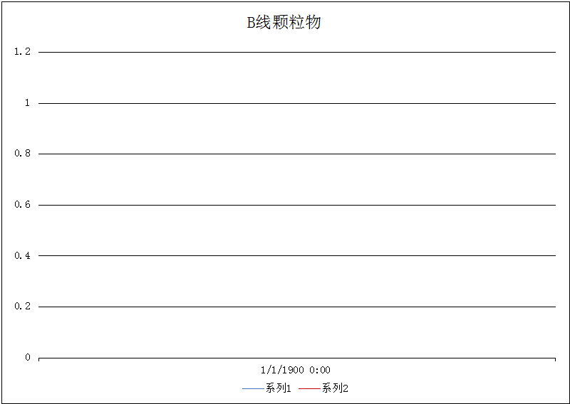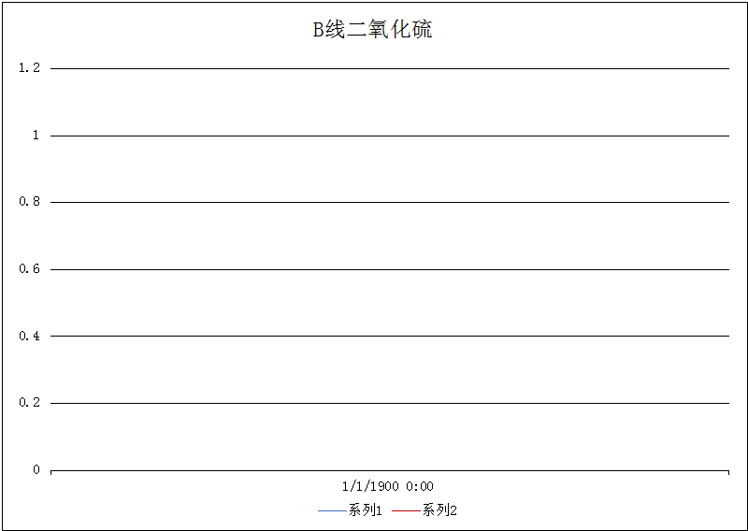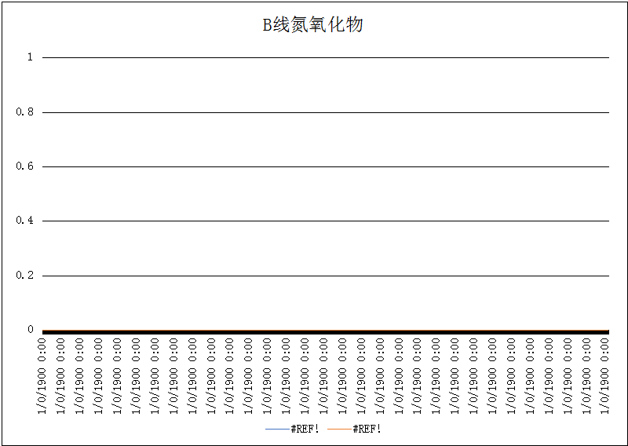

* + - 1. 企业三B线水泥熟料生产线水泥窑窑尾烟气排放浓度区间图

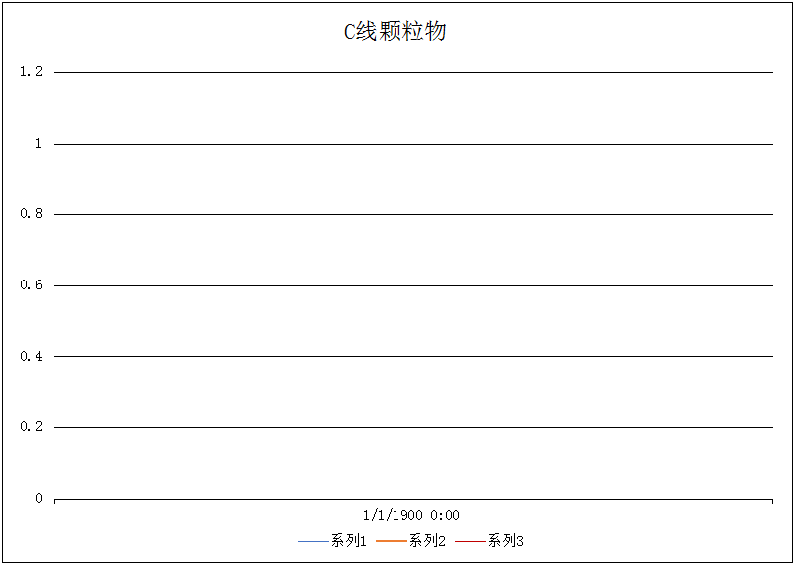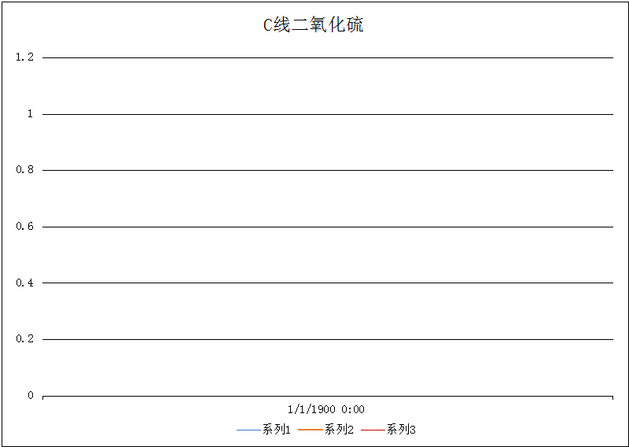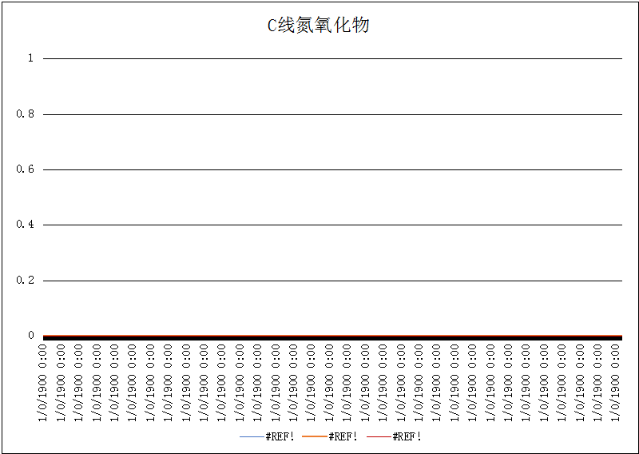

* + - 1. 企业三C线水泥熟料生产线水泥窑窑尾烟气排放浓度区间图

根据表6-10可知，该企业2019年3月-2019年5月颗粒物排放浓度在0.49~13.38毫克/立方米，其中颗粒物排放浓度小于等于100毫克/立方米占99.31%，大于100毫克/立方米占0.69%；二氧化硫浓度在0.28~19.03毫克/立方米，二氧化硫浓度均小于等于30毫克/立方米；氮氧化物排放浓度为6.37~74.14毫克/立方米，其中氮氧化物排放浓度小于等于50毫克/立方米占92.97%，大于50毫克/立方米占7.03%。

该企业目前采用布袋除尘器对水泥窑颗粒物进行处理；脱硝工艺采用全系统综合脱硝，源头上实现入料精细管理，煅烧过程中严格通过控制烧成温度，同时通过采用低氧、低氮、控高温的低氮燃烧器减少氮氧化物的生成；通过扩大分解炉分级燃烧还原区、减少漏风、调整喷氨量，使窑尾氮氧化物排放浓度达到50毫克/立方米。目前该企业氮氧化物排放浓度小于等于50毫克/立方米占92.97%，最大排放浓度为74.14毫克/立方米，一般出现在开停炉阶段。

调研数据表明，布袋除尘器、全系统综合脱硝可实现颗粒物、氮氧化物排放浓度能够控制在5毫克/立方米、50毫克/立方米以下。

（2）省外典型企业

根据《河北省大气污染防治工作领导小组办公室关于建立重点行业超低排放（审的治理）示范引领制度的通知》，我省水泥行业超低排放氮氧化物排放浓度为50 mg/m3，针对水泥企业有组织废气的最主要排放环节——水泥窑窑尾废气，本标准编制组对外省2家已做脱硝工艺改造的水泥企业进行调研分析。基本具体调研案例如下：

①企业一

企业基本情况：该企业现有1条3200t/d水泥熟料生产线，燃用原煤，烟气脱硝工艺采用热碳催化还原脱硝技术。

水泥窑窑尾烟气污染物统计：标准编制组收集了该企业水泥窑窑尾烟气2019年1月-2019年2月的在线监测数据，并统计、分析了其主要污染物的排放情况，具体见表6-11和图6-11。

表6-11 企业一水泥熟料生产线水泥窑窑尾烟气在线监测数据统计一览表

|  |  |  |  |
| --- | --- | --- | --- |
| 主要污染物 | 水泥窑烟囱主要排放口 | | |
| 浓度范围 | 浓度分类 | 占比 |
| 颗粒物 | 2.66~4.01 | ≤10 | 100% |
| ＞10 | 0% |
| 二氧化硫 | 0.29~14.59 | ≤30 | 100% |
| ＞30 | 0% |
| 氮氧化物 | 16.70~34.34 | ≤50 | 100% |
| ＞50 | 0% |

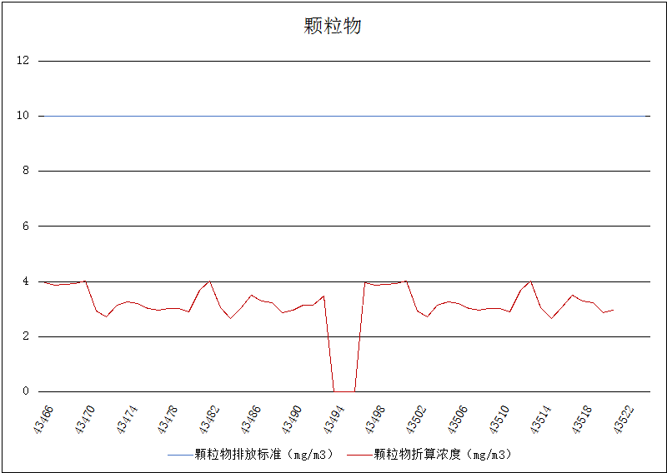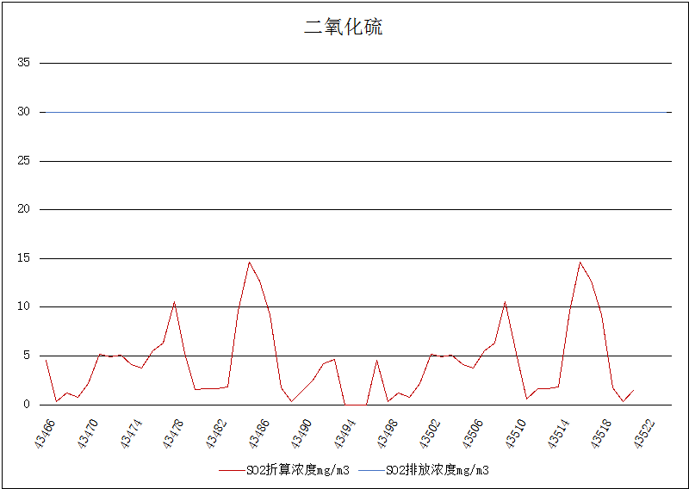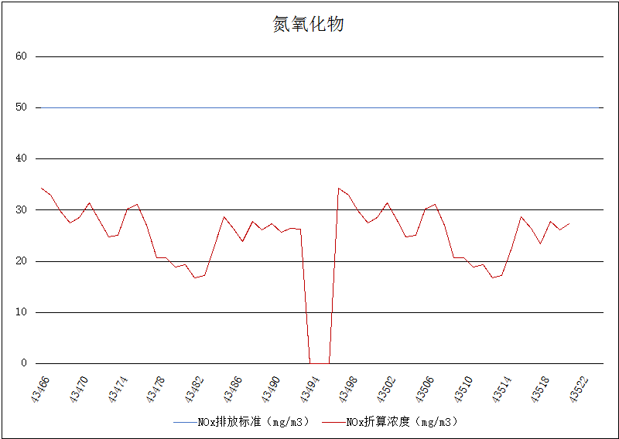

|  |
| --- |
| * + - 1. 企业一水泥窑窑尾烟气排放浓度折线图mg/m3 |

根据表6-11可知，该企业2019年1月-2019年2月颗粒物排放浓度在2.66~4.01毫克/立方米，其中颗粒物浓度均小于10毫克/立方米；二氧化硫浓度在0.29~14.59毫克/立方米，二氧化硫浓度均小于30毫克/立方米；氮氧化物排放浓度为16.70~34.34毫克/立方米，均小于50毫克/立方米。

该企业目前采用袋式除尘器（超细纤维覆膜滤袋）对窑尾烟气中颗粒物进行去除，采用热碳催化还原脱硝技术对烟气中氮氧化物进行去除。经过调研，窑尾烟气稳定达到颗粒物达到10毫克/立方米以下，氮氧化物降至50毫克/立方米以下。

②企业二

企业基本情况：该企业现有1条4500/d水泥熟料生产线，燃用原煤，烟气脱硝工艺采用SNCR+高温电除尘器+SCR脱硝技术。

水泥窑窑尾烟气污染物统计：标准编制中收集了该企业水泥窑窑尾烟气2018年10月-2019年3月的在线监测数据，并统计、分析了其主要污染物的排放情况，具体见表6-12和图6-12。

表6-12 企业二水泥熟料生产线水泥窑窑尾烟气在线监测数据统计一览表

|  |  |  |  |
| --- | --- | --- | --- |
| 主要污染物 | 水泥窑烟囱主要排放口 | | |
| 浓度范围 | 浓度分类 | 占比 |
| 颗粒物 | 4.33~6.63 | ≤10 | 100% |
| ＞10 | 0% |
| 二氧化硫 | 1.05~30.48 | ≤30 | 100% |
| ＞30 | 0% |
| 氮氧化物 | 10.53~43.65 | ≤50 | 100% |
| ＞50 | 0% |

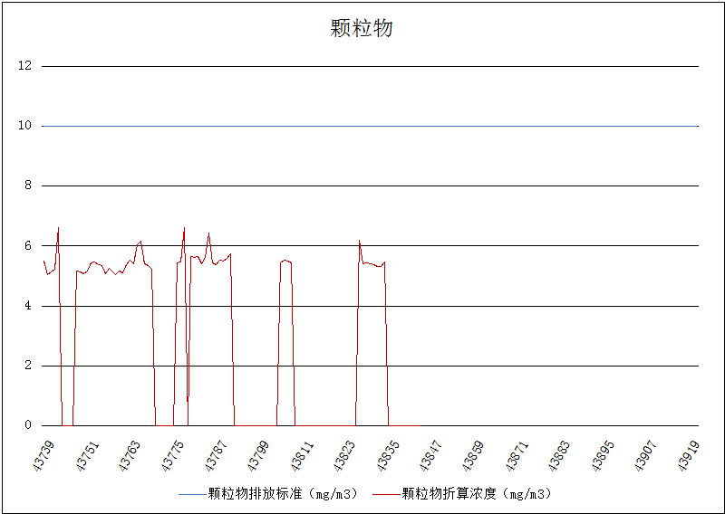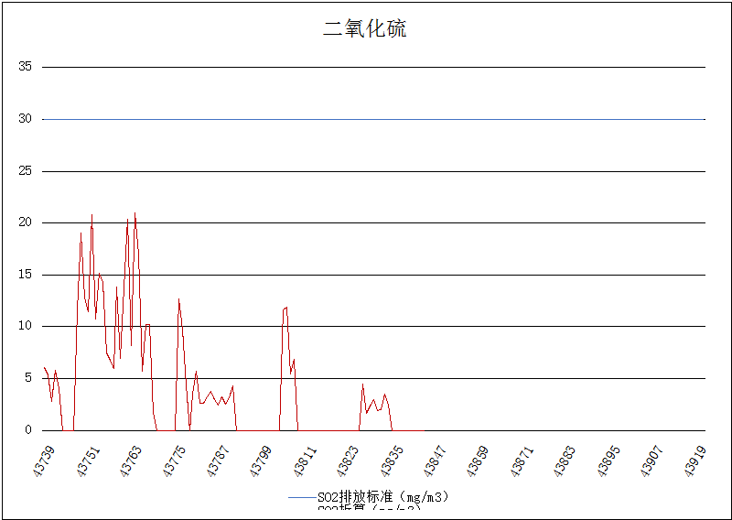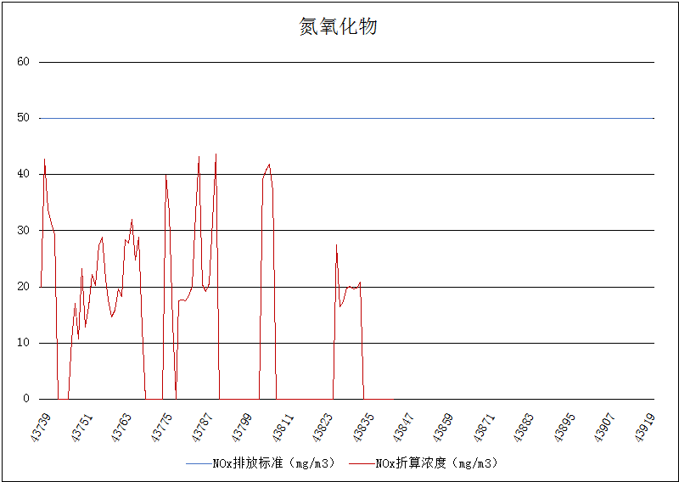

* + - 1. 企业二泥熟料生产线水泥窑窑尾烟气排放浓度折线图mg/m3

根据表6-12可知，该企业2018年10月-2019年3月颗粒物排放浓度在4.33~6.63毫克/立方米，其中颗粒物浓度均小于10毫克/立方米；二氧化硫浓度在1.05~30.48毫克/立方米，二氧化硫浓度均小于30毫克/立方米；氮氧化物排放浓度为10.53~43.65毫克/立方米，均小于50毫克/立方米。

该企业目前采用袋式除尘器对烟气中颗粒物进行去除，采用“SNCR+高温电除尘器+SCR”组合脱硝工艺对烟气中氮氧化物进行去除。经过调研，窑尾烟气稳定达到颗粒物达到10毫克/立方米以下，氮氧化物降至50毫克/立方米以下。

（3）现有水泥企业水泥窑窑尾烟气主要大气污染物排放水平汇总

分析了5家省内未完成脱硝系统改造的水泥企业、3家省内已完成全系统脱硝改造工程的水泥企业，2家省外已完成脱硝改造工程的水泥企业，省内企业搜集了调研企业的在线监测数据，共计10个水泥窑烟囱排放口。根据在线监测数据汇总分析，水泥企业水泥窑烟囱执行本标准确定的排放限值可达性比例如下：

表6-13 调研企业水泥窑烟气污染物排放水平

|  |  |  |  |  |  |  |
| --- | --- | --- | --- | --- | --- | --- |
| 企业名称 | | | 污染因子 | 水泥窑烟囱个数 | 排放浓度mg/m3 | 占比情况（%） |
| 省内 | 未完成脱硝改造 | 企业一 | 颗粒物 | 1 | ≤10 | 35.57 |
| ＞10 | 64.43 |
| 二氧化硫 | ≤30 | 98.21 |
| ＞30 | 1.79 |
| 氮氧化物 | ≤100 | 34.82 |
| ＞100 | 65.18 |
| 企业二 | 颗粒物 | 1 | ≤10 | 99.74 |
| ＞10 | 0.26 |
| 二氧化硫 | ≤30 | 100 |
| ＞30 | 0 |
| 氮氧化物 | ≤100 | 40.35 |
| ＞100 | 59.64 |
| 企业三 | 颗粒物 | 1 | ≤10 | 84.29 |
| ＞10 | 15.71 |
| 二氧化硫 | ≤30 | 98.56 |
| ＞30 | 1.44 |
| 氮氧化物 | ≤100 | 6.97 |
| ＞100 | 93.03 |
| 企业四 | 颗粒物 | 1 | ≤10 | 97.94 |
| ＞10 | 2.06 |
| 二氧化硫 | ≤30 | 99.41 |
| ＞30 | 0.59 |
| 氮氧化物 | ≤100 | 50.39 |
| ＞100 | 49.62 |
| 企业五 | 颗粒物 | 1 | ≤10 | 99.71 |
| ＞10 | 0.29 |
| 二氧化硫 | ≤30 | 99.65 |
| ＞30 | 0.35 |
| 氮氧化物 | ≤100 | 39.82 |
| ＞100 | 60.18 |
| 合计 | 颗粒物 | 5 | ≤10 | 82.88 |
| ＞10 | 17.12 |
| 二氧化硫 | ≤30 | 99.12 |
| ＞30 | 0.88 |
| 氮氧化物 | ≤100 | 33.88 |
| ＞100 | 66.12 |
| 已完成全系统脱硝改造 | 企业一 | 颗粒物 | 1 | ≤10 | 100 |
| ＞10 | 0 |
| 二氧化硫 | ≤30 | 100 |
| ＞30 | 0 |
| 氮氧化物 | ≤50 | 99.32 |
| ＞50 | 0.68 |
| 企业二 | 颗粒物 | 1 | ≤10 | 100 |
| ＞10 | 0 |
| 二氧化硫 | ≤30 | 100 |
| ＞30 | 0 |
| 氮氧化物 | ≤50 | 92.76 |
| ＞50 | 7.24 |
| 企业三 | 颗粒物 | 3 | ≤10 | 99.31 |
| ＞10 | 0.69 |
| 二氧化硫 | ≤30 | 100 |
| ＞30 | 0 |
| 氮氧化物 | ≤50 | 92.97 |
| ＞50 | 7.03 |
| 合计 | 颗粒物 | 5 | ≤10 | 99.59 |
| ＞10 | 0.41 |
| 二氧化硫 | ≤30 | 100 |
| ＞30 | 0 |
| 氮氧化物 | ≤50 | 94.23 |
| ＞50 | 5.77 |
| 省外 | 企业一 | | 颗粒物 | 1 | ≤10 | 100 |
| ＞10 | 0 |
| 二氧化硫 | ≤30 | 100 |
| ＞30 | 0 |
| 氮氧化物 | ≤50 | 100 |
| ＞50 | 0 |
| 企业二 | | 颗粒物 | 1 | ≤10 | 100 |
| ＞10 | 0 |
| 二氧化硫 | ≤30 | 100 |
| ＞30 | 0 |
| 氮氧化物 | ≤50 | 100 |
| ＞50 | 0 |
| 合计 | | 颗粒物 | 2 | ≤10 | 100 |
| ＞10 | 0 |
| 二氧化硫 | ≤30 | 100 |
| ＞30 | 0 |
| 氮氧化物 | ≤50 | 100 |
| ＞50 | 0 |

2、水泥窑窑尾尾气污染物排放限值确定

（1）颗粒物

颗粒物（烟粉尘）是水泥工业排放的最主要大气污染物，几乎全部工艺过程都有颗粒物排放。根据调研数据显示，水泥窑及窑尾余热利用系统颗粒物排放浓度可稳定到达10 毫克/立方米。因此，本《标准》中的水泥窑及窑尾余热利用系统颗粒物排放限值确定为10 mg/m3。

（2）二氧化硫

水泥行业的二氧化硫排放主要集中在窑尾烟气中，与所用原、燃料中的硫含量密切相关。由于水泥窑是碱性环境，因此二氧化硫排放浓度通常比较低。《标准》中执行的二氧化硫排放限值与现行的河北省地方标准《水泥工业大气污染物排放标准》（DB13/2167-2015）中排放限值（第Ⅱ时段二氧化硫浓度取值50毫克/立方米）相同，根据调研数据显示，省内二氧化硫排放浓度可稳定到达30毫克/立方米。因此，本标准中水泥窑及窑尾余热利用系统二氧化硫排放浓度取值30毫克/立方米。

（3）氮氧化物

目前已有的氮氧化物控制技术有低氮燃烧器、分解炉分级燃烧技术、添加矿化剂、工艺优化控制（系统均衡稳定运行）等工艺控制措施，以及选择性非催化还原技术（SNCR）、选择性催化还原技术（SCR）、热碳催化还原复合脱硝技术等末端治理措施。欧洲认为综合使用这些技术措施后（SCR除外），排放控制水平可达到100-240毫克/立方米，若使用SNCR+SCR技术，则可进一步控制在50毫克/立方米左右。

根据本次省内调研结果，目前已完成全系统脱硝工艺改造的企业有3家，由于改造完成时间较短，工艺稳定性及推广适用性尚不能确定。省内未进行脱硝工艺改造的企业氮氧化物排放浓度小于100毫克/立方米的占比为33.88%，已完成全系统脱硝改造仍在试运行期的水泥企业，通过精细化进料、控制烧成温度、减少漏风等工艺控制措施，从源头控制氮氧化物生成浓度，同时采用SNCR炉内脱硝，氮氧化物排放浓度降至50毫克/立方米以下，占比为94.23%。

根据外省调研的两例完成脱硝工艺提升改造的水泥工业企业在线监测数据显示，水泥窑窑尾治理措施在采取了“SNCR+高温电除尘器+SCR脱硝技术”、热碳催化还原脱硝处理工艺后，窑尾烟气中氮氧化物排放浓度均可控制在50毫克/立方米之下，最大排放浓度为43.65毫克/立方米，由于改造完成时间较短，运行稳定性有有待进一步观察。

目前，我省共有62家水泥熟料生产企业，需要提标改造的水泥企业数量较多。若使氮氧化物排放浓度稳定在50毫克/立方米，需对脱硝系统进行升级改造。改造工程耗时约需3~4个月，因此本标准中水泥窑及窑尾余热利用系统氮氧化物提出分阶段执行。现有企业自2022年1月1日起氮氧化物排放浓度执行50毫克/立方米；新建企业自本标准实施之日起，氮氧化物排放浓度执行50毫克/立方米。

（4）氟化物

由于新增污染控制技术对氟化物影响不大，从近几年河北省水泥生产企业窑头窑尾的监测数据来看，大多都低于2mg/m3。鉴于上述原因，本标准继续执行现行的3毫克/立方米，且该限值与现行的国家《水泥工业大气污染物排放标准》（GB4915-2013）中对重点地区要求的3毫克/立方米一致。

（5）氨

河北省目前采用SNCR脱硝措施，需要使用尿素、氨水等还原剂，它们喷入适宜温度区间的烟气内与氮氧化物反应，会有部分氨逃逸。根据河北省地方标准《水泥工业大气污染物排放标准》（DB13/2167-2015）中规定氨逃逸浓度应低于8mg/m3，本《标准》与其相衔接，取值与之相同。

（6）汞及其化合物

现行的河北省地方标准《水泥工业大气污染物排放标准》（DB13/2167-2015）中汞及其化合物的排放限值均为0.05毫克/立方米，本《标准》与其相衔接，取值与之相同。

#### 6.5.1.2烘干废气污染物排放限值确定

1、调研企业烘干废气排放现状

我省采用独立热源烘干设备的企业主要集中在独立粉磨站，根据调研，我省共48家独立粉磨站水泥企业，其中16家企业已外购矿渣微粉，不再使用烘干机；8家企业已改为采用天然气等清洁燃料作为热源；另有24家企业仍以煤等作为热源。本次标准编制组共收集5家水泥粉磨站的例行监测数据，其中4家采用燃煤作为烘干机热源，1家采用天然气作为烘干机热源。监测数据统计结果如下：

表6-14 调研企业烘干机废气排放水平一览表

|  |  |  |  |  |  |  |  |
| --- | --- | --- | --- | --- | --- | --- | --- |
| 调研企业 | 所用燃料 | 处理措施 | | | 排放浓度 | | |
| 颗粒物 | 二氧化硫 | 氮氧化物 | 颗粒物 | 二氧化硫 | 氮氧化物 |
| 企业一 | 煤 | 布袋除尘器 | -- | -- | 17.5 | 59 | 228 |
| 企业二 | 煤 | 布袋除尘器 | -- | -- | 18 | 82 | 128 |
| 企业三 | 煤 | 布袋除尘器 | -- | -- | 16 | 21.7 | 88.7 |
| 企业四 | 天然气 | 布袋除尘器 | -- | -- | 4.2 | <3 | 27 |
| 企业五 | 煤 | 布袋除尘器 | 湿法脱硫 | -- | 14.1~17.1 | 26~34 | 41~249 |

2、排放限值的确定

（1）颗粒物

根据调研，以天然气和煤为独立热源的企业均以袋式除尘器作为主要的颗粒物治理措施，颗粒物排放浓度均可达到20毫克/立方米以下。考虑到袋式除尘器的处理效率与滤料的材质、过滤面积、设备维护保养水平等因素有直接关系，在采用高效袋式除尘器并加强维护管理后，颗粒物排放浓度还有进一步下降空间，本次标准修订将采用独立热源的烘干设备（烘干机、烘干磨、煤磨及冷却机）颗粒物排放限值确定为10毫克/立方米。

（2）二氧化硫

采用天然气为独立热源的烘干机，其废气中的二氧化硫均由天然气燃烧产生，根据目前天然气硫含量要求，其燃烧产生的二氧化硫浓度远小于50毫克/立方米。采用燃煤为独立热源的烘干机，采用湿法脱硫作为末端脱硫工艺，脱硫效率在80%～90%，调研结果表明，在采用低硫煤为燃料的情况下，经湿法脱硫对烘干废气中二氧化硫进行处理后，烟气中二氧化硫排放浓度可低于50毫克/立方米。因此本标准中采用独立热源的烘干设备废气中二氧化硫排放浓度取值50毫克/立方米。

（3）氮氧化物

采用天然气为独立热源的烘干机，在采用低氮燃烧的前提下，其废气中氮氧化物基本可控制在150mg/m3以下。

采用燃煤为独立热源的烘干机，烘干烟气中氮氧化物排放浓度在200毫克/立方米左右。因此，在采取低氧燃烧、分级配风等低氮燃烧控制措施后，可以将烘干废气中氮氧化物排放浓度稳定控制在150毫克/立方米以下。

因此本标准中采用独立热源的烘干设备废气中氮氧化物排放浓度取值150毫克/立方米。

### 无组织大气污染排放限值的确定

根据《煤场、料场、渣场扬尘污染控制技术规范》（DB13/2352-2016）相关要求，本标准对水泥生产无组织排放提出了控制措施。

根据水泥生产企业的排放特点，本标准只规定颗粒物和氨的无组织排放监控点浓度限值，均扣除环境背景值。

无组织排放只控制单位周界，颗粒物和氨排放限值与现行的河北省地方标准《水泥工业大气污染物排放标准》（DB13/2167-2015）中的无组织排放限值相同。

## 监测要求

本标准中给出了各大气污染物的监测分析方法，并要求排气筒中大气污染物的监测采样按GB/T16157、HJ/T397或HJ/T75规定执行；单位周界监控点的设置执行HJ/T55。

2017年，国家颁布实施《排污单位自行监测技术指南 总则》（HJ819-2017），提出了排污单位自行监测的一般要求、监测方案制定、监测质量保证和质量控制、信息记录和报告的基本内容和要求。在5.1企业自行监测条款，补充了上述文件。

# 主要国家、国际组织及其他省相关标准研究

## 与国家及地方大气污染防治相关文件中的指导值比较

2018~2019年间，国家及地方陆续颁发了“蓝天保卫战”、大气污染防治“三年作战计划”等相关文件，陆续对水泥窑废气、烘干机废气中的主要污染物提出了排放限值要求，具体见下表。

表7-1 国家及地方大气污染防治相关文件中关于水泥窑大气污染物的指导值

|  |  |  |  |  |  |  |
| --- | --- | --- | --- | --- | --- | --- |
| 标准来源 | | 水泥窑排放限值（mg/m3） | | | | 实施时限 |
| 颗粒物 | 二氧化硫 | 氮氧化物 | 氨逃逸 |
| 国家层面 | 《京津冀及周边地区 2018-2019年 秋冬季大气污染综合治理攻坚行动方案》（环大气[2018]100号） | 30 | 200 | 300 | -- |  |
| 河北省 | 《河北省工业企业全面达标排放三年作战计划》（冀气领办〔2018〕255号) | 10 | 50 | 50 | -- | 2020 |
| 河北省大气污染防治工作领导小组办公室《2019年全省工业污染深度治理攻坚战方案》 | 10 | 50 | 50 | -- |  |
| 《河北省大气污染防治工作领导小组办公室关于建立重点行业超低排放（深度治理）示范引领制度的通知》 | 10 | 50 | 50 | -- |  |
| 唐山市生态环境局关于印发钢铁、焦化、水泥行业全流程烟气达标治理工作方案的通知（唐环气【2019】3号） | 10 | 30 | 50 | -- | 2019年10月底完成脱硝改造 |
| 石家庄市人民政府关于印发《石家庄市打赢蓝天保卫战三年行动计划（2018-2020年）》的通知（石政发[2018]23号） | 30 | 200 | 300 | -- | 2018年底 |
| 邢台市大气污染防治工作领导小组办公室关于印发《2019年邢台市工业污染深度治理攻坚战实施方案》的通知（邢气领办[2019]53号） | 10 | 50 | 50 | -- | 2019年6月底前 |
| 邯郸市大气污染防治工作领导小组办公室关于印发《2019年邯郸市工业污染深度治理攻坚战方案》 | 10 | 50 | 50 | -- | 2019年11月15日前 |
| 河南省 | 河南省污染防治攻坚战领导小组办公室发布《关于印发河南省2018-2019年秋冬季大气污染综合治理攻坚行动方案的通知》（豫环攻坚办【2018】14号文） | 10 | 35 | 100 | 8 | 2020年6月1日 |
| 本标准 | -- | 10 | 30 | 50 | 8 |  |

经比较可知，本方案设定的水泥窑废气排放环节排放限值，均严于上述其他大气污染防治文件中的指导值或与之相当。

表7-2 地方大气污染防治相关文件中关于独立热源烘干机大气污染物的指导值

|  |  |  |  |  |  |  |
| --- | --- | --- | --- | --- | --- | --- |
| 标准来源 | | 采用独立热源烘干设备排放限值（mg/m3） | | | | 实施时限 |
| 颗粒物 | 二氧化硫 | 氮氧化物 | 氨 |
| 河北省 | 唐山市生态环境局关于印发钢铁、焦化、水泥行业全流程烟气达标治理工作方案的通知（唐环气【2019】3号） | 10 | 30 | 50 |  | 2019年10月底完成 |
| 本标准 | -- | 10 | 50 | 150 | 8 |  |

经比较可知，本方案设定的采用独立热源的烘干机废气排放限值，颗粒物与之相当，二氧化硫、氮氧化物未严于上述地方文件中的指导值。

## 与国外标准比较

1、美国

美国在联邦法规典40 CFR 60 Subpart F中列出了针对水泥行业常规大气污染物的排放控制限值，排放限值见表7-2，其限值制定是基于最佳示范技术（BDT）。

表7-3 美国水泥工业相关标准限值

|  |  |  |  |  |
| --- | --- | --- | --- | --- |
| 受控设施/工艺 | 污染物 | 1971.8.17-2008.6.16建设、重建、改建 | 2008.6.16后建设、重建、改建 | 说明 |
| 水泥窑（包括） | PM | 0.3磅/吨生料（干态） | 0.01磅/吨熟料（~2mg/m3） | 1磅≈0.454kg，按每吨熟料2000~3000m3烟气量计算 |
| 不透光率 | 20% | 20% |  |
| 氮氧化物 | — | 1.5磅/吨熟料（~300 mg/m3） |  |
| 二氧化硫 | — | 0.4磅/吨熟料（~80 mg/m3） |  |
| 熟料冷却机 | PM | 0.1磅/吨生料（干态） | 0.01磅/吨熟料 |  |
| 不透光率 | 10% | 10% |  |
| 其他——原料磨；水泥磨；原料干燥机；原料、熟料及水泥产品贮库；输送系统转运点；包装；散装水泥装卸系统等 | 不透光率 | 10% | 10% |  |

2、欧盟

欧盟在其综合污染预防与控制（IPPC）指令中，对各典型行业（包括水泥行业）提出污染物排放要求。为配合IPPC指令以及许可证制度的实施，根据各成员国和工业部门的信息交流成果，欧盟委员会出版了33份行业BAT参考文件（BREF）。水泥行业BAT文件最初发布于2001年12月，最新的文件是2010年5月，相应BAT排放要求见表7-3。

表7-3 欧盟水泥工业相关标准限值

|  |  |  |  |
| --- | --- | --- | --- |
| 污染物 | 排放源 | BAT相关排放水平 | 说明 |
| 颗粒物 | 水泥窑 | 10-20 mg/m3 |  |
| 冷却、粉磨 | 10-20 mg/m3 |  |
| 其他产尘点 | 10 mg/m3 |  |
| 氮氧化物 | 预热器窑 | 200-450 mg/m3 | 窑况良好时，可实现＜350 mg/m3有三家企业可达到200mg/m3排放水平。  如果采用初级措施/技术后，氮氧化物＞1000 mg/m3，则BAT排放水平为500 mg/m3。 |
| 立波尔窑、长窑 | 400-800 mg/m3 | 基于初始排放水平和氨溢出率。 |
| 二氧化硫 | 水泥窑 | 50-400 mg/m3 | 与原料中S含量有关 |

3、德国

德国在《联邦排放控制法》下辖的《空气质量控制技术指南》中规定了对水泥工业的大气污染排放限值。最新版(2002年)的《空气质量控制技术指南》对水泥行业的污染物排放要求为：颗粒物20mg/m3、二氧化硫350mg/m3、氮氧化物500mg/m3（一般行业为350mg/m3）、氟化物3mg/m3。

4、日本

日本对水泥工业的颗粒物排放限值区分了一般地区和特殊地区，一般地区的限值为100 mg/m3，特殊地区的限值为50mg/m3。

日本对水泥工业的氮氧化物排放限值要求为500mg/m3和700mg/m3。

本标准限值与国外相关标准中关于水泥窑大气污染物排放限值对比情况见表7-4。

表7-4 本标准水泥窑限值与国外相关标准对比情况一览表

|  |  |  |  |  |  |
| --- | --- | --- | --- | --- | --- |
| 序号 | 国外标准 | 标准限值 | | | |
| 颗粒物 | 二氧化硫 | 氮氧化物 | 氟化物 |
| 1 | 美国 | Pm 0.01磅/吨熟料(~2mg/m3) | 0.4磅/吨熟料(~80 mg/m3) | 1.5磅/吨熟料(~300 mg/m3) | / |
| 2 | 欧盟BAT | ＜10-20 mg/m3 | ＜50-400mg/m3 | ＜200-450mg/m3 |  |
| 3 | 德国 | 20 mg/m3 | 350mg/m3 | 500mg/m3 | 3mg/m3 |
| 4 | 日本 | 一般地区100 mg/m3  特殊地区50 mg/m3 |  | 500mg/m3 |  |
| 5 | DB13/2167-2015 | 20 mg/m3 | 50mg/m3 | 260mg/m3 | 3mg/m3 |
| 6 | 本标准 | 10 mg/m3 | 50mg/m3 | 50mg/m3 | 3mg/m3 |

经对比分析可知，废气管控方面。本标准各项生产工序废气污染物排放限值均严于欧盟标准。

## 与国内现行标准比较

1、现行标准

（1）国家标准

国家现行的《水泥工业大气污染物排放标准》（GB4915-2013）的相关限值见表7-5。

表7-5 国家标准限值（单位：mg/m3）

|  |  |  |  |
| --- | --- | --- | --- |
| 生产设备 | 污染物 | 现行标准 | |
| 总体要求 | 重点地区 |
| 水泥窑及窑磨一体机 | 颗粒物 | 30 | 20 |
| 二氧化硫 | 200 | 100 |
| 氮氧化物（以NO2计） | 400 | 320 |
| 氟化物 | 5 | 3 |
| 氨 | 10 | 8 |
| 汞及其化合物 | 0.05 | 0.05 |
| 烘干机、烘干磨、煤磨及冷却机 | 颗粒物 | 30 | 20 |
| 二氧化硫 | 600 | 400 |
| 氮氧化物（以NO2计） | 400 | 300 |
| 破碎机、磨机、包装机及其它通风生产设备 | 颗粒物 | 20 | 10 |
| 散装水泥中转站及水泥制品生产 | 水泥仓及其他通风生产设备 | 20 | 10 |

（2）北京市地方标准

北京市《水泥工业大气污染物排放标准》（DB11/1054-2013）规定：自2016年1月1日起，现有污染源执行表7-6中第II时段的排放限值。

表7-6 北京市地方标准（单位：mg/m3）

|  |  |  |  |  |  |  |  |  |
| --- | --- | --- | --- | --- | --- | --- | --- | --- |
| 时段 | 受控工艺或设备 | | 颗粒物 | 二氧  化硫 | 氮氧化物(以NO2计) | 氟化物(以总F计) | 汞及其化合物(以Hg计) | 氨a |
| 第II  时段 | 水泥制造 | 水泥窑及窑尾余热利用系统 | 20 | 20 | 200 | 2 | 0.05 | 5 |
| 烘干机、烘干磨、煤磨及冷却机 | 20 |  |  |  |  |  |
| 破碎机、磨机、包装机及其它通风的生产设备 | 10 |  |  |  |  |  |
| 散装水泥中转站及水泥制品生产 | 水泥仓及其它需要通风的生产设备 | 10 |  |  |  |  |  |
| a适用于水泥窑烟气脱硝使用含氨还原剂的情况。 | | | | | | | | |

（3）山东省地方标准

山东省《建材工业大气污染物排放标准》（DB37/2373-2018）规定：现有企业和新建企业分别执行表7-7中规定的“现有企业”与“新建企业”大气污染物排放浓度限值。

表7-7 山东省建材工业大气污染物排放浓度限值（单位：mg/m3）

|  |  |  |  |  |  |
| --- | --- | --- | --- | --- | --- |
| 工业 | 受控工艺或设备 | 污染物项目 | 现有企业 | 新建企业 | |
| 重点控制区 | 一般控制区 |
| 水泥 | 矿山开采：破碎机及其他通风生产设备 | 颗粒物 | 20 | 10 | 20 |
| 水泥制造：水泥窑及窑尾余热利用系统 | 颗粒物 | 20 | 10 | 20 |
| 二氧化硫 | 100 | 50 | 100 |
| 氮氧化物（以NO2计） | 300 | 100 | 200 |
| 氟化物（以总F计） | 5 | 5 | 5 |
| 汞及其化合物 | 0.05 | 0.05 | 0.05 |
| 氨a | 8 | 8 | 8 |
| 水泥制造：烘干机、烘干磨、煤磨及冷却机 | 颗粒物 | 20 | 10 | 20 |
| 二氧化硫b | 100 | 50 | 100 |
| 氮氧化物b（以NO2计） | 300 | 100 | 200 |
| 水泥制造：破碎机、磨机、包装机及其他通风生产设备 | 颗粒物 | 20 | 10 | 20 |
| 散装水泥中转站及水泥制品生产：水泥仓及其他通风生产设备 | 颗粒物 | 20 | 10 | 20 |

（4）河北省地方标准

河北省《水泥工业大气污染物排放标准》（DB13/2167-2015）规定：现有企业自2015年7月1日起执行表7-8中规定的大气污染物排放限值；新建企业自标准实施之日起执行7-8中规定的大气污染物排放限值。

表7-8 《水泥工业大气污染物排放标准》（DB13/2167-2015）大气污染物排放浓度限值

|  |  |  |  |  |  |  |  |  |
| --- | --- | --- | --- | --- | --- | --- | --- | --- |
| 时段 | 生产过程 | 生产设备 | 颗粒物 | 二氧化硫 | 氮氧化物（以NO2计） | 氟化物（以总F计） | 汞及其化合物 | 氨 |
| 第II时段 | 矿山开发 | 破碎机及其他通风生产设备 | 10 | -- | -- | -- | -- | -- |
| 水泥制造 | 水泥窑及窑尾余热利用系统 | 20 | 50 | 260 | 3 | 0.05 | 8（1） |
| 烘干机、烘干磨、煤磨及冷却机 | 20 | 400（2） | 300（2） | -- | -- | -- |
| 破碎机、磨机、包装机及其他通风生产设备 | 10 | -- | -- | -- | -- | -- |
| 散装水泥中转站及水泥制品生产 | 水泥仓及其他通风生产设备 | 10 | -- | -- | -- | -- | -- |
| 注：（1）适用于使用氨水、尿素等含氨物质作为还原剂、去除烟气中氮氧化物  （2）适用于采用独立热源的烘干设备。 | | | | | | | | |

2、本标准限值与国内相关标准对比

本标准限值与国内相关标准对比见表7-9。

表7-9 本标准中水泥窑废气污染物排放限值与国内相关标准对比情况一览表

|  |  |  |  |  |  |  |  |  |  |
| --- | --- | --- | --- | --- | --- | --- | --- | --- | --- |
| 序号 | 国内标准 | | | 标准限值（单位：mg/m3） | | | | | |
| 颗粒物 | 二氧化硫 | 氮氧化物 | 氟化物 | 汞及其化合物 | 氨 |
| 1 | GB4915-2013 | 一般地区 | | 30 | 200 | 400 | 5 | 0.05 | 10 |
| 重点地区 | | 20 | 100 | 320 | 3 | 0.05 | 8 |
| 2 | 山东省 | 现有企业 | | 20 | 100 | 300 | 5 | 0.05 | 8 |
| 新建企业 | 重点控制区 | 10 | 50 | 100 | 5 | 0.05 | 8 |
| 一般控制区 | 20 | 100 | 200 | 5 | 0.05 | 8 |
| 3 | 北京DB11/1054-2013 | II时段 | | 20 | 20 | 200 | 2 | 0.05 | 5 |
| 4 | DB13/2167-2015 | II时段 | | 20 | 50 | 260 | 3 | 0.05 | 8(1) |
| 5 | 本标准 | | | 10 | 30 | 50 | 3 | 0.05 | 8(1) |

经比较可知，本标准中水泥窑废气排放限值，均严于其他排放标准或与其他排放标准相当。其中，颗粒物、二氧化硫、氮氧化物排放限值分别为10mg/m3，30 mg/m3和50 mg/m3，比现行国标中的重点地区水泥企业排放限值分别低50%、70%和84.4%；比现行《水泥工业大气污染物排放标准》（DB13/2167-2015）的排放限值分别低50%、40%和80.8%，氟化物、汞及其化合物、氨排放限值均与其相同。

表7-9 本标准中采用独立热源的烘干设备排放限值与国内相关标准对比情况一览表

|  |  |  |  |  |  |  |
| --- | --- | --- | --- | --- | --- | --- |
| 序号 | 国内标准 | | | 标准限值 | | |
| 颗粒物 | 二氧化硫 | 氮氧化物 |
| 1 | GB4915-2013 | 一般地区 | | 30 | -- | -- |
| 重点地区 | | 20 | -- | -- |
| 2 | 山东省 | 现有企业 | | 20 | 100 | 300 |
| 新建企业 | 重点控制区 | 10 | 50 | 100 |
| 一般控制区 | 20 | 100 | 200 |
| 3 | 北京DB11/1054-2013 | II时段 | | 20 | -- | -- |
| 4 | DB13/2167-2015 | II时段 | | 20 | 400 | 300 |
| 5 | 本标准 | 新建企业 | | 10 | 50 | 150 |

经比较可知，本标准中采用独立热源的烘干设备排放限值，均严于其他排放标准或与其他排放标准相当。本标准中颗粒物、二氧化硫、氮氧化物排放限值分别为10mg/m3，50mg/m3和150mg/m3，比现行《水泥工业大气污染物排放标准》（DB13/2167-2015）颗粒物、二氧化硫、氮氧化物排放限值分别低50%、87.5%和50%；颗粒物排放限值比现行国标重点地区水泥企业排放限值低50%。

# 效益分析及经济技术可行性分析

## 环境效益分析

本标准实施后，将具有显著的社会环境效益。烟气脱硝系统投入运行后，可大幅度减少水泥窑烟气中的氮氧化物排放量，同时有助于促进水泥行业技术进步和清洁生产，提高原料利用率，改善水泥厂工厂周围地区的生活环境，树立企业良好的社会形象，提高企业声誉及市场竞争力，同时，对推动我国水泥工业的技术进步和长期可持续发展也具有十分重要的意义。

此外，由于进一步加严了排放限值，随着新建项目逐步引入一批先进的工艺和污染治理技术，可以为现有企业提供成熟的技术借鉴。在一定的时限内使现有企业升级改造达到新建企业的标准，颗粒物、二氧化硫、氮氧化物等达到有效控制，环境效益显著。

按河北省2017发放排污许可证的熟料产能约7155.56万吨/年计算，以每生产1吨熟料窑尾产生3000m3烟气考虑，则窑尾烟气产生量约为21466680万m3/a，本标准实施后窑尾的颗粒物、氮氧化物排放浓度分别按10mg/m3、50mg/m3计算，则排放量分别为2147t/a、10733t/a。本标准实施后，河北省水泥工业的污染物排放量将大大降低，环境效益显著。

## 技术可行性分析

与《水泥工业大气污染物排放标准》（DB13/2167-2015）相对比，本次标准重点对涉及变化的各工序的废气污染源的污染治理技术的可达性进行论述，对未变化各工序的废气污染源所采取的治理技术不再进行论述。为实现本标准排放限值，结合《水泥工业污染防治可行技术指南（试行）》，具体污染防治技术分析情况见下表。

表8-1 废气污染防治可行技术汇总一览表

|  |  |  |  |  |
| --- | --- | --- | --- | --- |
| 生产工序 | 污染因子 | 排放限值  （mg/m3） | 预防技术 | 现有治理技术 |
| 水泥窑烟气 | 颗粒物 | 10 |  | ①袋式除尘器②电除尘器③电-袋复合除尘 |
| 二氧化硫 | 30 | ①立式磨技术②控制原料含硫量 |  |
| 氮氧化物 | 50 | ①低氮燃烧器②分级燃烧③精细投料④控制烧成温度⑤减少漏风 | ①SNCR+SCR组合脱硝②热碳催化还原复合脱硝技术③全系统综合脱硝 |

我省水泥企业广泛使用布袋除尘器对窑尾烟气颗粒物进行去除，目前排放浓度可满足。考虑到布袋除尘器处理效率与滤料的材质、过滤面积、设备维护保养水平等因素有直接关系，在采用高效袋式除尘器并加强维护管理后，颗粒物排放浓度还有进一步下降空间，可以实现颗粒物超低排放。

由于水泥窑是碱性环境，预热器及分解炉的碱性物料在高温区域对窑尾燃煤排放出来的二氧化硫具有很高的捕捉力，且北方水泥行业原料低价硫含量不高，在正常的水泥窑运行条件下，窑尾二氧化硫排放浓度很低，通常企业均不需要设置脱硫治理措施。且调研结果显示，我省水泥窑烟气中二氧化硫排放浓度可达到超低排放限值要求。

目前国内氮氧化物超低排放治理技术有“SNCR+SCR”、热碳催化还原复合脱硝技术、全系统综合脱硝技术，实施时间均较短。据调研，SNCR+SCR组合脱硝技术采用中高温催化剂，目前国内有1家企业采用并投入运行。该企业完成超低排放改造后于2018年10月试运行，本次收集其6个月的在线监测数据，数据显示运行期间，氮氧化物排放浓度达到50毫克/立方米以下。1家水泥企业采用热碳催化还原复合脱硝技术，该企业完成超低排放改造后于2019年1月试运行，本次收集其3个月的在线监测数据，数据显示，运行期间氮氧化物排放浓度达到50毫克/立方米以下。我省目前有3家水泥企业采用全系统综合脱硝技术进行超低排放改造，主要是全系统优化、通过对选择性非催化还原（SNCR）设施进行改造、扩大预热器系统中分级燃烧还原区、控制烧成温度等方式实现氮氧化物的超低排放，由于数据采集在企业改造完成调试期，氮氧化物排放浓度90%以上达到50毫克/立方米。上述采用各类工艺的企业改造完成时间均较短，运行效果及稳定性仍需进一步观察。

## 成本效益分析

调研结果表明，采用布袋除尘器对水泥窑烟气中颗粒物进行脱除后，窑尾颗粒物排放浓度可满足本标准中制定的颗粒物排放限值（10mg/m3）；目前省外两家企业脱硝改造工程已通过环保验收，脱硝技术分别为“SNCR+SCR”、“热碳催化还原复合脱硝技术”，根据收集在线监测结果，其窑尾氮氧化物排放浓度可满足本标准中制定的氮氧化物排放限值（50mg/m3）；省内部分企业已完成全系统综合脱硝技术改造，处于试运行阶段，监测数据表明，在对全系统综合管控下，水泥窑烟气中氮氧化物排放浓度在30~45mg/m3左右。

目前，我省水泥工业企业均采用布袋除尘器处理烟气中颗粒物，可满足本标准中制定的排放限值；省内水泥企业仅部分完成全系统综合脱硝改造，大部分水泥企业氮氧化物排放浓在150~240mg/m3，因此，本标准实施后，水泥工业需开展水泥窑烟囱废气脱硝治理项目。

（1）全系统综合脱硝：

以河北省某水泥厂4500t/d水泥窑为例，通过采用“源头控制+末端治理”的全系统综合脱硝技术，实现水泥窑烟气氮氧化物超低排放。具体改造如下：①源头控制：实现入料精细管理，煅烧过程中严格通过控制烧成温度，同时通过采用低氧、低氮、控高温的低氮燃烧器减少氮氧化物的生成；②末端治理：采用“分级燃烧+SNCR”组合脱硝工艺，通过扩大分级燃烧还原区、减少漏风、辅以调整喷氨量。该改造工程一次性投资约500万元。目前该企业处于试运行阶段，尚未进行环保验收监测。

改造前吨熟料氨水消耗2.69千克，改造后吨熟料消耗氨水4.26千克，以现阶段氨水含税价格核算，吨熟料成本上升1.28元。改造后，吨熟料氨水消耗量增加，氨逃逸指标约为1~3 mg/Nm3左右，较改造前氨逃逸指标（1mg/Nm3）有小幅度上升，但仍可满足本标准中氨的排放浓度限值（8mg/Nm3）。

（2）SNCR+SCR组合脱硝：

以河南省某水泥厂4500t/d水泥为例，水泥窑烟气采用“SNCR+布袋除尘器+高温静电除尘+SCR脱硝”处理工艺，工程一次性总投资在2000-3000万元之间，运行费用约新增20-50万元/年。运行期间氨使用量减少，吨熟料成本约减少1.61元，SCR系统运行成本约2.95元/吨熟料，在当地存在环保税减免政策的条件下，改造完成后，该企业吨熟料水泥成本约为0.51元。在不考虑环保税减免政策的情况下，改造工程完成后吨熟料水泥成本增加1.34元。氨逃逸指标约为1mg/Nm3左右。

（3）热碳催化还原复合脱硝技术：

以河南省某水泥厂3200t/d水泥为例，水泥窑烟气采用热碳催化还原复合脱硝技术，以两级还原降低烟气中氮氧化物排放浓度。具体原理如下：通过对分解炉进行风、煤和粉状催化剂投料的工艺改造，增加还原区创造贫氧还原氛围，在催化剂作用下以热碳和一氧化碳为还原剂，将氮氧化物还原为氮气和二氧化碳，同时在分解炉后部喷入少量氨水，将分解炉内产生的氮氧化物还原为氮气和水。工程一次性总投资在2000万元左右。运行期间增加了催化剂和氨的使用量，吨熟料成本约为6元。根据实际运行数据，改造完成后氨逃逸浓度可控制在5mg/m3以下。

# 对实施本标准的建议

1、为促进我省水泥熟料生产的持续健康发展，建议鼓励水泥窑废气低温脱硝技术研发，为水泥熟料生产企业实现超低排放、稳定达标排放提供技术保障。

2、制定出台相关配套的环境经济倾斜政策，激励和推动企业执行本标准排放限值的积极性和自觉性。

3、根据本省环境规划制定本标准实施计划，各污染源按照标准实施时段分期达到本标准要求。

# 一次征求意见及对意见的处理情况

2018年4月25日，河北省环保厅印发了《关于征求<钢铁工业大气污染物超低排放标准>等五项地方环保标准意见的函》（冀环科函［2018］454号），向各有关单位征求《水泥工业大气污染物超低排放标准（征求意见稿）》的意见，征求范围包括生态环境部、省发展改革委、省工业和信息化厅、各市环境保护局（含定州、辛集市环保局）、河北省建筑材料工业协会、河北省建筑材料工业设计研究院、鹿泉市金隅鼎鑫水泥有限公司、鹿泉市曲寨水泥有限公司、赞皇金隅水泥有限公司、灵寿冀东水泥有限责任公司、唐山冀东启新水泥有限责任公司、唐山燕东水泥股份有限公司、保定太行和益水泥有限公司、邯郸金隅太行水泥有限责任公司、河北京兰水泥有限公司等共计22家单位的意见和建议。共收到书面反馈意见17份，其中10份无修改意见，7份共计征求意见18条。标准编制组对反馈意见情况进行了详细梳理，反馈意见普遍集中在水泥烟囱标准值制定过于严格。结合国家及河北省最近的相关水泥政策要求，标准编制组对反馈意见进行了逐条解答，并采纳了部分反馈意见完善了标准文本，对未采纳的意见进行了标准解释。18条征求意见，其中采纳意见11条，未采纳意见7条，意见采纳率61.1%。

表10-1 水泥工业大气污染物排放标准（征求意见稿）征求意见汇总表

|  |  |  |  |
| --- | --- | --- | --- |
| 序号 | 单 位 | 提出的反馈意见 | 采纳与修改情况 |
| 1 | 生态环境部 | ①建议在前言部分增加“本标准由河北省人民政府于□□年□月□日批准”和“本标准由河北省环境保护厅负责解释”的表述；  ②建议将“1适用范围”倒数第二段“本标准适用于…环境影响评价、环境保护设施设计、竣工环境保护验收及其投产后的大气污染物的排放管理”修改为“本标准适用于…环境影响评价、环境保护设施设计、竣工环境保护验收、排污许可及其投产后的大气污染物的排放管理”；  ③规范性引用文件中修改为HJ 75固定污染源烟气（SO2、NOx、颗粒物）排放连续监测技术规范；HJ76固定污染源烟气（SO2、NOx、颗粒物）排放连续监测系统技术要求及检测方法；  ④建议增加“本标准发布实施后，有新发布的国家或河北环境监测分析方法标准，其方法适用范围相同的，也适用于本排放标准对应污染物的测定；  ⑤建议将5.1节修改为“企业应按照有关法律和《环境监测管理办法》、HJ819、排污许可证等的规定，建立企业监测制度，制定监测方案”；  ⑥五项标准文本格式应统一，如基准氧含量折算公式中的字母符号应一致等；  ⑦建议删除第5.5节《环境空气 二氧化硫的测定 甲醛吸收-副玫瑰苯胺分光光度法》《环境空气 二氧化硫的测定 四氯汞盐吸收-副玫瑰苯胺分光光度法》《环境空气 氮氧化物（一氧化氮和二氧化氮）的测定 盐酸萘乙二胺分光光度法》；  ⑧建议增加污染源手工监测和自动检测数据达标判定要求。 | ①已采纳。在前言部分增加“本标准由河北省人民政府于□□年□月□日批准”  ②已采纳。标准文本“1范围”中增加排污许可。  ③已采纳。标准文本“2规范性引用文件”中已修改。  ④、⑤、⑦已采纳，标准文本“5污染物监测要求”中已增加和修改。  ⑥已采纳，标准文本基准含氧量符号为φ(O2)。  ⑧已采纳，标准文本增加“6达标判定”。 |
| 2 | 厅大气处 | 已书面反馈，无修改意见 | / |
| 3 | 厅环评处 | 已书面反馈，无修改意见 | / |
| 4 | 省环境综合执法局 | 已书面反馈，无修改意见 | / |
| 5 | 省环境监测中心 | 已书面反馈，无修改意见 | / |
| 6 | 省环保督察中心 | 已书面反馈，无修改意见 | / |
| 7 | 省环科院 | 已书面反馈，无修改意见 | / |
| 8 | 第一环境监察专员办 | 已书面反馈，无修改意见 | / |
| 9 | 河北省建筑材料工业协会 | ①建议2020年12月31日前氮氧化物采用200毫克/立方米，和北京保持一致，2021年1月1日后采用150毫克/立方米。  ②目前有的水泥企业也有矿粉生产设施，应说明本标准是否适用于矿粉生产企业。  ③在《编制说明》中，对试点企业、重点企业采用150毫克/立方米生产的，应给予环境经济政策倾斜，如豁免冬季错峰生产。 | ①未采纳。目前国内水泥行业NOx大多采用“低氮燃烧器+SNCR”脱硝工艺。根据现场调研结果，我省未进行脱硝工艺改造的企业NOx的排放浓度在100mg/m3以下占比为33.88%。考虑到脱硝改造工程所需时间，本标准暂定现有企业自2022年1月1日起执行表1规定的大气污染物最高允许排放浓度。根据调研结果，目前已存在可靠技术（全系统综合脱硝、SNCR+SCR组合脱硝、热碳催化还原复合脱硝），可以使NOx的排放浓度稳定在50mg/m3以下。  ②未采纳。矿粉是符合工程要求的石粉及其代用品的统称，被大量应用于建筑材料、冶金、化工及建筑业中。本标准为水泥行业标准，不适用于冶金、化工的其他行业领域。“矿粉生产企业”定义宽泛，不能仅代表水泥行业。  ③未采纳。根据工业和信息化部环境保护部关于进一步做好水泥错峰生产的通知（工信部联原[2016]351号），水泥错峰生产不仅可以化解水泥行业产能严重过剩矛盾，合理缩短水泥熟料装置运转时间，有效压减过剩熟料产能，同时可避免水泥熟料生产排放与取暖锅炉排放叠加，减轻采暖期大气污染。 |
| 10 | 河北省建筑材料工业设计研究院 | 在第3部分术语中，有几处商榷：  ①“3.1水泥工业” 中“从事……. 的工业部门” 建议改为“从事……. 的工业企业”  ②3.5中“包装机指各种型式包装水泥设备（包括水泥散装仓）” 其中括号内容与前面名词不符，建议核实。  ③3.5中“其它通风生产设备指除上述主要生产设备以外的需要通风的生产设备，其中包括……” 建议改为“其它通风生产设备指除上述主要生产设备以外的需要通风的生产设备和设施，其中包括……” | ①已采纳。3.1水泥工业”中改为“从事……. 的工业企业”。  ②未采纳。中国国家标准GB/T4122.1-1996中规定，包装的定义是：“为在流通过程中保护产品、方便贮运、促进销售，按一定技术方法而采用的容器、材料及辅助物等的总体名称。也指为了达到上述目的而采用容器、材料和辅助物的过程中施加一定技术方法等的操作活动。”水泥散装仓为盛装水泥的容器，且水泥散装仓为水泥制造企业中排放颗粒物的主要设备之一，因此定义在包装机属于下是合理的。  ③已采纳。设备指可供企业在生产中长期使用，并在反复使用中基本保持原有实物形态和功能的劳动资料和物质资料的总称；设施指为某种需要而建立的机构、系统、组织、建筑等。3.5“其它通风生产设备指除上述主要生产设备以外的需要通风的生产设备，其中包括物料输送设备、料仓和各种类型储库等”中列举的三类既包含需要通风的生产设备，也包括需要通风的生产设施。  标准文本修改为“3.5其它通风生产设备指除上述主要生产设备以外的需要通风的生产设备和设施，其中包括……” |
| 11 | 石家庄市环保局 | ①排气筒低于规定高度时，是否对标准有要求？  ②颗粒物排放值较低。 | ①本标准中对排气筒高度进行规定，当企业排气筒低于规定高度时，视为不满足标准。  ②未采纳。目前我省大部分水泥熟料生产企业窑尾布袋除尘器过滤材料均选用覆膜滤料，布袋除尘技术的除尘效率可达99.80-99.99%，调研结果表明，窑尾颗粒物排放浓度可控制在10mg/m3以下。 |
| 12 | 邯郸市环保局 | 已书面反馈，无修改意见 | / |
| 13 | 唐山市环保局 | ①建议按照省大气办《关于建立重点行业超低排放（浓度治理）示范引领制度的通知》规定的氮氧化物不高于50毫克/立方米执行。 | 已采纳。目前国内水泥行业NOx大多采用“低氮燃烧器+SNCR”脱硝工艺。考虑到脱硝改造工程所需时间，本标准暂定自2022年1月1日起执行表1规定的大气污染物最高允许排放浓度。根据调研结果，目前已存在可靠技术（全系统综合脱硝、SNCR+SCR组合脱硝、热碳催化还原复合脱硝），可以使NOx的排放浓度稳定在50mg/m3以下。 |
| 14 | 鹿泉区环保局 | 已书面反馈，无修改意见 | / |
| 15 | 鹿泉市曲寨水泥有限公司 | 已书面反馈，无修改意见 | / |
| 16 | 赞皇金隅水泥有限公司 | 已书面反馈，无修改意见 | / |
| 17 | 灵寿冀东水泥有限责任公司 | 未反馈意见 | / |
| 18 | 唐山冀东启新水泥有限责任公司 | 未反馈意见 | / |
| 19 | 唐山燕东水泥股份有限公司 | ①建议颗粒物、二氧化硫指标执行DB13/2167-2015标准，建议氮氧化物执行北京标准200mg/m3，其它指标建议按DB13/2167-2015的标准来执行。 | 未采纳。根据调研结果，目前已存在可靠技术（全系统综合脱硝、SNCR+SCR组合脱硝、热碳催化还原复合脱硝），可以使NOx的排放浓度稳定在50mg/m3以下。 |
| 20 | 保定太行和益水泥有限公司 | 未反馈意见 | / |
| 21 | 邯郸金隅太行水泥有限责任公司 | 未反馈意见 | / |
| 22 | 河北京兰水泥有限公司 | 未反馈意见 | / |